UBND QUẬN BẮC TỪ LIÊM  TRƯỜNG TIỂU HỌC TÂY TỰU B  Số: .................... | CỘNG HOÀ XÃ HỘI CHỦ NGHĨA VIỆT NAM  Độc lập - Tự do - Hạnh phúc
 | Tây Tựu, ngày 15 tháng 03 năm 2024
ĐƠN YÊU CẦU CÔNG NHẬN SÁNG KIẾN

Kính gửi: Hội đồng sáng kiến quận Bắc Từ Liêm

Kính gửi: Hội đồng sáng kiến quận Bắc Từ Liêm

Tôi là tác giả: SKKN “Một số biện pháp nâng cao chất lượng công tác chủ nhiệm ở lớp 1”

TT | Họ và tên | Trình độ chuyên môn | Bộ phận, Đơn vị công tác, (hoặc) số CCCD/Hộ chiếu và địa chỉ liên hệ | Chức danh | Tỷ lệ (%) đóng góp vào việc tạo ra sáng kiến (ghi rõ đối với từng đồng tác giả, nếu có)
1 | Nguyễn Thúy Ngọc | CĐSP | Trường Tiểu học Tây Tựu B | Giáo viên | 100%

Đề nghị xét công nhận sáng kiến: Một số biện pháp nâng cao chất lượng công tác chủ nhiệm ở lớp 1.
Đã áp dụng từ: Tháng 9 năm 2023 đến tháng 3 năm 2024, tại lớp 1A3 và khối 1 của trường Tiểu học Tây Tựu B; lớp 1A2 trường Tiểu học Hồ Tùng Mậu; lớp 1A5 trường Tiểu học Minh Khai A.
Hiệu quả chính: Chất lượng học tập của lớp đã được nâng lên rõ rệt, học sinh tập trung vào học hơn, lớp học sôi nổi, nhiệt tình, tình trạng bỏ bài, nói leo, ngôi học không đúng, trả lời không đủ câu, giơ tay không đúng, chào hỏi không lễ phép, nghỉ học tự do của học sinh không còn diễn ra nữa. Giờ đây các em đã mạnh dạn, tự tin tham gia các hoạt động của trường, của lớp; ý thức đạo đức của nhiều học sinh đã có sự thay đổi, nhiều em tiến bộ rõ rệt, ngoan ngoãn, tự giác học tập và tham gia các hoạt động nhiệt tình hơn; học sinh yêu trường yêu lớp, yêu quí bạn bè thầy cô, mong muốn được đi học; góp phần nâng cao chất lượng dạy học của nhà trường.
Chủ đầu tư tạo ra sáng kiến: Không có
Tôi xin cam đoan mọi thông tin nêu trong đơn là trung thực, đúng sự thật và hoàn toàn chịu trách nhiệm trước pháp luật.

Bộ phận/đơn vị áp dụng  (Ký và ghi rõ họ tên, đóng dấu) | Người yêu cầu công nhận  (Ký và ghi rõ họ tên)

Nguyễn Thúy Ngọc

\

UBND QUẬN BẮC TỪ LIÊM

TRƯỜNG TIỂU HỌC TÂY TỰU B
BẢN MÔ TẢ NỘI DUNG CƠ BẢN CỦA SÁNG KIẾN
(Đính kèm Đơn yêu cầu công nhận sáng kiến số .....)

Kính gửi: Hội đồng sáng kiến quận Bắc Từ Liêm

Kính gửi: Hội đồng sáng kiến quận Bắc Từ Liêm

Tên sáng kiến: : Một số biện pháp nâng cao chất lượng công tác chủ nhiệm ở lớp 1.
Tác giả: Nguyễn Thúy Ngọc
I. Thực trạng:
1. Các vấn đề còn tồn tại trước khi thực hiện sáng kiến:
Qua thực tế giảng dạy ở trường, tham khảo đồng nghiệp và bạn bè ở trường lân cận tôi thấy rằng:
Vẫn còn giáo viên chưa thực sự quan tâm đến công tác chủ nhiệm lớp (chưa hiểu rõ hoàn cảnh gia đình học sinh, tâm tư nguyện vọng của các em và đặc biệt chưa theo dõi sát sao, phát hiện những chuyển biến của học sinh để có biện pháp động viên, khen, chê, ngăn chặn kịp thời).
Trong một lớp học có nhiều đối tượng học sinh, số học sinh nam đông hơn học sinh nữ. Đặc biệt lớp tôi chủ nhiệm còn có cả học sinh là dân tộc Nùng.
Bản thân một số gia đình phụ huynh chưa thực sự quan tâm, chú ý tới con em mình nhất là các gia đình đông con, kinh tế khó khăn còn phó mặc cho nhà trường và coi việc giáo dục học sinh là của nhà trường, cho nên họ chưa góp phần tích cực vào việc giáo dục nhân cách cũng như động viên, nhắc nhở con em mình học tập.
Ví dụ: Lớp tôi có em Nguyễn Phan Duy Khang tiếp thu bài chậm, trong giờ học không tập trung, nô nghịch nhiều, nói ngọng, đọc ngọng. Em Nguyễn Tự Gia Bảo, Nguyễn Kim Gia Hân tiếp thu bài chậm, bố mẹ bỏ nhau, mẹ đi làm ăn xa, ở với ông bà ngoại cao tuổi và sức khỏe yếu. Nhiều hôm vệ sinh cá nhân của em chưa sạch sẽ, việc cô giao không hoàn thành, đồ dùng học tập thiếu thốn,...
Một số em lười học, tiếp thu bài chậm hay nghỉ học và đi học muộn, thiếu và quên đồ dùng học tập ở nhà. Tối về nhà, bố mẹ cũng không kiểm tra việc học tập ở lớp của con mình như: em Thu, Duy Anh, Hải Đăng, .... Đó chính là một khó khăn đối với giáo viên chủ nhiệm.
Trong xã hội hiện nay vẫn còn có những hành vi chưa tốt của nhiều thanh thiếu niên ngoài nhà trường. Nó cũng ảnh hưởng rất lớn đến học sinh Tiểu học vì lứa tuổi các em là thích bắt chước, giàu cảm xúc và dễ xúc động trước thế giới xung quanh.
Là một giáo viên chủ nhiệm, hơn ai hết chúng ta phải thấy được trọng trách của mình trong sự nghiệp trồng người. Làm sao cho học sinh yêu thích học tập cũng như hăng hái tham gia các hoạt động tập thể, sao cho các em cảm thấy trường học là ngôi nhà thứ hai của mình và mỗi ngày đến trường của các em thực sự là một ngày vui.
2. Lí do thực hiện sáng kiến:
Chủ tịch Hồ Chí Minh đã nói: " Vì lợi ích mười năm trồng cây
Vì lợi ích trăm năm trồng người."
Để đảm bảo được nhiệm vụ trồng người này, thì mỗi người giáo viên phải có nhiệm vụ đào tạo nên những con người có ích cho xã hội: đó là những người có đức, có tài. Bởi vậy cho nên nhiệm vụ của mỗi giáo viên không chỉ cung cấp cho học sinh những kiến thức về tự nhiên và xã hội mà còn phải xây dựng và hình thành cho các em ngay từ nhỏ có ý thức tự chủ, tinh thần trách nhiệm, ... Nói cách khác giáo viên vừa dạy chữ, vừa dạy cách làm người cho các em khi các em còn ngồi trên ghế nhà trường. Vì đặc điểm tâm sinh lí của học sinh Tiểu học là: mải chơi, mau quên, thích bắt chước, ngồi học không tập trung, ... cho nên mỗi người giáo viên khi đứng lớp phải thực hiện hai nhiệm vụ quan trọng là: chủ nhiệm và giảng dạy. Bởi vậy công tác chủ nhiệm giữ một vai trò hết sức quan trọng trong việc rèn luyện ý thức đạo đức, xây dựng nhân cách cho các em, để các em có hứng thú, tập trung vào học và tiếp thu bài có hiệu quả cao hơn.
Là một giáo viên, tôi may mắn khi được phân công làm nhiệm vụ chủ nhiệm lớp 1 từ lúc vào ngành và xuyên suốt trong quá trình công tác. Trong quá trình làm công tác chủ nhiệm tôi đã nhận thức sâu sắc sứ mệnh cao cả của mình là làm sao tạo ra được những điều kiện thuận lợi nhất để mỗi học sinh do mình chủ nhiệm có thể phát huy hết khả năng vốn có của bản thân, hình thành được những thói quen tốt như mục tiêu của chương trình giáo dục phổ thông 2018 đề ra. Song đối tượng học sinh ở mỗi khối lớp không giống nhau, kể cả trong cùng một lớp các em cũng khác nhau về hoàn cảnh sống, về khả năng tiếp thu, tâm sinh lí, … nên đòi hỏi người giáo viên phải vận dụng linh hoạt, sáng tạo trong việc xử lí mọi vấn đề của lớp chủ nhiệm.
Là giáo viên chủ nhiệm tôi luôn tìm tòi, suy nghĩ và học hỏi kinh nghiệm chủ nhiệm của những giáo viên đi trước để tìm ra những biện pháp, những giải pháp tối ưu nhất có thể thực thi và đem lại hiệu quả cao nhất trong công tác của mình. Tôi đã đúc kết những biện pháp đó thành kinh nghiệm cho riêng mình và đó cũng chính là lí do tôi đã chọn vấn đề nghiên cứu là: “Một số biện pháp nâng cao chất lượng công tác chủ nhiệm ở lớp 1”.
II. Nội dung sáng kiến
Để công tác giáo dục đạt hiệu quả và chất lượng cao nhất thì ngay từ đầu năm học tôi đã tiến hành các công việc sau:
1. Biện pháp 1. Điều tra cơ bản
Năm học 2023-2024 tôi được Ban Giám hiệu nhà trường phân công giảng dạy và chủ nhiệm lớp 1A3. Ngay sau khi nhận lớp tôi đã tìm hiểu hoàn cảnh gia đình học sinh và phân loại nhóm đối tượng.
+ Nhóm 1: Học sinh có hoàn cảnh đặc biệt, khó khăn: 6 em
+ Nhóm 2: Học sinh có bố mẹ làm nghề nông: 20 em
+ Nhóm 3: Học sinh được bố mẹ quan tâm, gia đình có kinh tế ổn định, có nhiều thời gian tự chăm sóc con: 12 em
Ngay buổi gặp gỡ đầu tiên, tôi đã cố gắng làm quen với 38 học sinh, tổ chức cho các em học sinh giới thiệu tên của mình, giới thiệu về bản thân và kể về gia đình của mình cho cô và các bạn được biết. Chỉ trong vòng hai tuần, qua trò chuyện với học sinh, phụ huynh học sinh với bạn bè đồng nghiệp và sự thăm hỏi một số gia đình học sinh quen biết trước đây, tôi được biết hầu hết các em đều học qua trường Mầm non. Các em học cùng lớp nhưng lại sống ở các địa bàn dân cư khác nhau. Trong số 38 em có 20 em là gia đình nông nghiệp, bố mẹ thường xuyên ra đồng làm việc, thậm chí dịp trước Tết cả vài tháng không về nhà, các con thiếu sự quan tâm chăm sóc của bố mẹ. Thời gian đầu năm học, lớp tôi có em Gia Bảo, Duy Anh, Hải Đăng, ... rất hiếu động, lười học hay nghỉ học và đi học muộn, thiếu và quên đồ dùng học tập ở nhà; Em Nguyễn Tự Gia Bảo tiếp thu bài chậm, vệ sinh cá nhân chưa sạch sẽ, không hoàn thành việc cô giao, đồ dùng học tập thiếu thốn, mẹ đi làm ăn xa, ở với ông bà ngoại cao tuổi và sức khỏe yếu. Lớp có 38 học sinh thì có 2 học sinh thuộc diện gia đình có hoàn cảnh đặc biệt.
Chính vì những lí do đó dẫn đến chất lượng giảng dạy của cô bị ảnh hưởng và kết quả học tập của 1 số em chưa cao, nền nếp chưa tốt.
2. Biện pháp 2. Lập kế hoạch chủ nhiệm cụ thể, rõ ràng
Sau khi nắm được đặc điểm học sinh lớp mình tôi đã xây dựng kế hoạch cho lớp mình với nội dung như sau:
2.1. Nhiệm vụ
- Giáo dục đạo đức
+ Giáo dục học sinh biết vâng lời, kính yêu và tôn trọng thầy cô, cha mẹ, ông bà. Nâng cao ý thức kỉ luật trong đó chú trọng mục tiêu đào tạo học sinh chào hỏi, nói năng lễ độ, biết gọi bạn xưng tôi.
+ Học sinh có thói quen thực hiện 3 ngoan, 3 nhiều (nhiều việc làm tốt, nhiều lời khen học tốt, nhiều tiến bộ). Trên cơ sở đó giáo dục học sinh học tập và làm theo nội quy, quy định của nhà trường.
+ Giáo viên gần gũi với học sinh, có biện pháp giáo dục học sinh cá biệt.
- Giáo dục kiến thức kĩ năng
+ Bước đầu ổn định và tạo cho học sinh có lòng yêu thích, hứng thú và say mê học tập. Xây dựng cách thức học tập trên lớp và ở nhà.
+ Nhắc nhở học sinh mua đầy đủ đồ dùng học tập.
- Các hoạt động khác
+ Duy trì và thực hiện tốt các nội quy, quy định của lớp, của Đội, của trường, của cán bộ y tế. Hưởng ứng tích cực các phong trào của lớp, của trường, của Đội, đề ra.
+ Động viên, khuyến khích học sinh tham gia các cuộc thi và phấn đấu đạt giải như: Trạng nguyên Tiếng Việt, RCV Tiếng Anh, Festival Tiếng Anh, vẽ tranh chào mừng ngày 20/10, thi văn nghệ chào mừng ngày 20/11, ....
2.2. Lập kế hoạch khảo sát qua cha mẹ học sinh trước khi áp dụng các biện pháp

Nội dung đánh giá | Sĩ số | Tốt |  | Đạt |  | Cần cố gắng
Nội dung đánh giá | Sĩ số | \SL | \% | \SL | \% | \SL | \%
Tính tự giác | 38 | 15 | 39,5 | 16 | 42,1 | 7 | 18,4
Tính kiên nhẫn | 38 | 8 | 21,1 | 20 | 52,6 | 10 | 26,3
Tính cẩn thận | 38 | 10 | 26,3 | 18 | 47,4 | 10 | 26,3
Tính kỉ luật | 38 | 14 | 36,8 | 16 | 42,1 | 8 | 21,1

3. Biện pháp 3. Xây dựng nề nếp học tập và lớp tự quản
3.1. Xây dựng lớp có nền nếp học tập tốt
Để xây dựng lớp có nề nếp hoc tập tốt tôi đã làm những việc sau đây:
- Sắp xếp chỗ ngồi:
Dựa vào kết quả tìm hiểu đặc điểm của từng học sinh đã nêu trên tôi tiến hành phân loại học sinh. Từ đó có cách sắp xếp chỗ ngồi một cách hợp lí (ưu tiên những em học sinh cá biệt và những em có tầm vóc nhỏ bé).
Ví dụ: Như lớp tôi có 38 học sinh thì có 3 học sinh cá biệt (Nguyễn Phan Duy Khang, Nguyễn Hải Đăng, Nguyễn Tự Gia Bảo) tôi đã xếp cho các em ngồi lên bàn dãy bàn thứ hai để tôi dễ dàng hơn trong việc quan sát. Những em tiếp thu chậm và có tầm vóc nhỏ bé tôi xếp cho các em ngồi lên dãy bàn đầu để tôi dễ dàng quan sát, hướng dẫn các em học tập. Một năm thay đổi chỗ ngồi ít nhất là 3 lần (lần 1 từ đầu năm học cho đến hết tháng 11; lần hai từ đầu tháng 12 đến hết tháng 2; lần 3 từ đầu tháng 3 cho đến hết năm học).
Xếp chỗ ngồi xong tôi lập đôi bạn học tập (bạn học tốt kèm cặp bạn học kém). Cho các em tự bầu bàn trưởng (mỗi bàn một bàn trưởng), bàn trưởng có nhiệm vụ kiểm tra sách, vở, đồ dùng học tập của bàn mình và cứ một tháng lại thay bàn trưởng 1 lần để các em làm quen với công việc quản lớp và giúp các em bạo dạn hơn.
- Phân tổ: Cả lớp tôi phân làm 4 tổ: mỗi tổ có 9-10 em và mỗi tổ được xếp ngồi cùng một dãy bàn. Mỗi tổ tự bầu 1 tổ trưởng và cũng được thay đổi tổ trường làm 3 lần trong 1 năm học (lần 1 từ đầu năm học cho đến hết tháng 11; lần hai từ đầu tháng 12 đến hết tháng 2; lần 3 từ đầu tháng 3 cho đến hết năm học). Tổ trưởng có trách nhiệm theo dõi, điều hành các hoạt động của tổ theo sự phân công của lớp trưởng, lớp phó.
- Bầu ban cán sự lớp:
Tôi cho cả lớp tự bầu: 1 lớp trưởng phụ trách chung cho mọi hoạt động của lớp có nhiệm vụ theo dõi chung các hoạt động học tập, nền nếp của lớp, tổng hợp kết quả thi đua và điều hành tiết sinh hoạt cuối tuần; 1 lớp phó phụ trách học tập theo dõi các hoạt động có liên quan đến học tập (học bài, chuẩn bị đồ dùng, ...) và tổng hợp để đánh giá hoạt động học tập vào tiết sinh hoạt cuối tuần; 1 lớp phó văn nghệ có nhiệm vụ phụ trách mảng văn nghệ, thể dục; lớp phó quản lí trực nhật và vệ sinh (phân công trực nhật, vệ sinh lớp học hàng ngày).
Trước khi bầu giáo viên phải đưa ra tiêu chuẩn: cán sự lớp phải gương mẫu trong mọi hoạt động, phải chăm ngoan, ý thức kỉ luật tốt, có tinh thần trách nhiệm cao. Còn với mọi thành viên khác phải thực hiện đúng theo sự chỉ đạo của lớp.
Các bàn trưởng, tổ trưởng cùng tương trợ giúp nhau làm tốt nhiệm vụ theo dõi, nhắc nhở mọi thành viên trong bàn, trong tổ qua sổ theo dõi hàng ngày, hàng tuần.
Thời gian đầu, học sinh chưa biết đọc nên việc theo dõi, đánh dấu những việc làm tốt, biết đọc tên của các bạn trong tổ mình gặp rất nhiều khó khăn. Chính vì vậy để các em thuận lợi hơn trong việc theo dõi các hoạt động của các bạn trong lớp chính xác, tôi đã thay tên học sinh bằng các số thứ tự.
Ví dụ: Tổ 1: Mỗi học sinh tôi kí hiệu bằng một số như em Nhi kí hiệu số 1, em Vy kí hiệu số 2, ... làm như vậy đến em thứ 9.
 |  | Nhi 1 | Vy  2 | Phong  3 | Nhã  4 | Linh  5 | Anh  6 | Dương  7 | Thảo  8 | Đức  9
Học tập | Học bài | / / / / /
Học tập | Không học bài
Thực hiện các nền nếp hằng ngày (đi học muộn, trang phục, nói chuyện) | Thực hiện đúng nền nếp | /
 | Thực hiện không đúng nền nếp
Ngôi sao học tốt |  | /
Việc làm tốt
Hàng ngày, tôi hướng dẫn, các tổ trưởng, bàn trưởng theo dõi, ghi vào các cột mục tương ứng (nếu có) mỗi lần ghi học sinh thực hiện tốt hay không tốt gạch 1 gạch (/)
Ví dụ: Hoàn thành tốt bài ghi (/) vào cột "học tập", được 5 gạch học tốt sẽ ghi vào cột "Ngôi sao học tốt", có 6 việc làm tốt ghi vào cột " việc làm tốt", ...
Cuối buổi các tổ trưởng thống kê để báo cáo trước lớp trong giờ sinh hoạt. Nếu trước đây giờ sinh hoạt lớp, giáo viên hoạt động là chính, các tiết sinh hoạt nặng về kiểm điểm và nêu phương hướng làm cho học sinh rất mệt mỏi, ít hứng thú, nhiều em lảng tránh tiết sinh hoạt thì bây giờ các em lại thấy phấn chấn hơn, hứng thú hơn. Bởi giờ này các em tự tổ chức, điều khiển, được quyền tham gia bổ sung và nêu ra ý kiến nếu bàn trưởng, tổ trưởng theo dõi chưa chính xác. Còn giáo viên chỉ là người quan sát, đôn đốc, nhắc nhở mọi hoạt động của các em.
Sau mỗi lần đảo nhiệm vụ của các em ở các vị trí cán sự lớp khác nhau, tôi cùng cả lớp đánh giá việc thực hiện chức trách nhiệm vụ của từng em và rút kinh nghiệm. Trong quá trình thực hiện các học sinh nhận nhiệm vụ làm cán sự lớp luôn cố gắng làm tốt nhiệm vụ của mình, các em phấn khởi hơn, hứng thú hơn, có trách nhiệm hơn với công việc vì luôn nghĩ rằng đây là dịp để thể hiện vai trò của bản thân trong các hoạt động của lớp. Cuối tuần giáo viên chủ nhiệm cùng Ban cán sự lớp đánh giá cũng như rút kinh nghiệm để điều chỉnh kịp thời và tất nhiên rồi, nền nếp lớp học của lớp tôi cũng dần ổn định hơn.
- Hướng dẫn học sinh thực hiện các nền nếp ở trên lớp:
Trên thực tế khi đi học rất nhiều em còn thiếu sách vở đồ dùng: giờ toán quên vở bài tập; giờ Tiếng Việt quên sách Tiếng Việt; giờ viết không có bút, … cá biệt có em đi học không mang cặp sách, đi dép lê, mặc quần ngủ đi học vì sáng ra thức dậy muộn, gia đình quên nhắc nhở. Vì vậy, các em không hoạt động học tập cùng các bạn làm ảnh hưởng đến không khí học tập của cả lớp. Do đó, cần hình thành nề nếp học tập, tạo thói quen cho học sinh “giờ nào- việc nấy” là việc làm cần thiết không thể thiếu được.
Trong những giờ học tập trên lớp, để đảm bảo không khí “Học mà vui, vui mà học”, tôi đã hướng cho học sinh của mình có nếp giơ tay khi phát biểu ý kiến, nếp chăm chú nghe giảng hay ý thức tham gia các trò chơi học tập, ...
Việc này cần có định hướng vì tâm lý lứa tuổi còn nhỏ, lại chưa bao giờ được uốn nắn trong việc học tập nên khi cô hỏi, các em thường trả lời tự do lúc cô chưa cho phép hoặc có em đã biết giơ tay xin phát biểu, nhưng chưa đúng cách.
Chính vì vậy tôi thấy rằng: để dạy một tiết học đủ thời gian 35 phút có chất lượng và đảm bảo được không khí học tập của lớp thì phải đưa các em vào nề nếp học tập ngay từ đầu năm học.
Buổi đầu tiên học sinh đến lớp, hầu hết các em chưa có ý thức về nền nếp trong học tập. Những môn học đó hoàn toàn mới mẻ, làm cho các em lúng túng trong mỗi tiết học.
Ví dụ: Việc sử dụng đúng sách vở, đồ dùng học tập cho từng môn. Ở những tiết học đầu tôi hướng dẫn học sinh một cách tỉ mỉ, quy định đồ dùng cần có của các em gồm bút chì, tảy, thước, bộ đồ dùng học Toán và Tiếng Việt, phấn, bảng con, .... Tôi hướng dẫn các em nhận biết các loại sách qua các trang bìa, nhãn vở và nội dung bài học của từng ngày. Để giúp các em mở sách, vở đúng nội dung bài học, tôi hướng dẫn như sau: Khi đọc xong bài tôi hướng dẫn học sinh kẹp que tính vào trang bài vừa học rồi gập lại đến khi giáo viên yêu cầu chỉ cầm que tính lật là đến luôn bài học không cần mất nhiều thời gian. Khi có hiệu lệnh lấy bảng một tay rút bảng, một tay giữ sách bên trên, tư thế thoải mái, nhẹ nhàng; viết bảng xong cần cất đúng vị trí cũ.
Qua việc kiểm tra sách vở và đồ dùng học tập của học sinh tôi nhận thấy 1 số em còn thiếu sách, vở, đồ dùng học tập (bảng con, phấn, giẻ lau, bút, ...). Vì vậy các em không ngồi học cùng các bạn làm ảnh hướng đến không khí học tập của lớp. Do đó tôi đã hình thành cho học sinh thói quen đem sách vở và đồ dùng học tập dưới sự giúp đỡ của phụ huynh qua buổi họp phụ huynh, qua zalo, qua tin nhắn, ... Tôi yêu cầu phụ huynh kết hợp với giáo viên hướng dẫn các em chuẩn bị sách vở và đồ dùng học tập cho buổi học sau.
Ví dụ: Thời khóa biểu ngày thứ Hai có: Tiếng Việt, Toán, Mĩ thuật, Thể dục thì học sinh phải mang đủ sách giáo khoa Toán, Tiếng Việt, vở Luyện viết, vở ô li học Toán, bộ đồ dùng toán, giấy vẽ, sáp màu, đất nặn, bảng con, phấn, giẻ lau.
- Rèn nếp giữ gìn sách vở đồ dùng học tập:
Chúng ta đều biết: “Nét chữ - nết người” hay:
“Chữ đẹp là tính nết
Của những người trò ngoan”
Thông thường một học sinh giỏi, ngoan bao giờ sách vở đồ dùng học tập cũng đầy đủ, ngăn nắp, sách vở được giữ gìn cẩn thận, không quăn mép, quyển vở ngay ngắn, sạch đẹp. Song, bên cạnh đó còn có em chưa thực sự có ý thức trong việc giữ gìn sách vở đồ dùng học tập. Nhiều em quyển sách còn chưa được bọc cẩn thận dẫn đến rách bìa, bong trang, quyển vở quăn mép, … Đồ dùng học tập tuy có nhưng vì chưa cẩn thận nên hay hỏng hoặc mất. Như vậy việc giữ gìn sách vở đồ dùng học tập cũng ảnh hưởng tới chất lượng học và nề nếp học tập.
Rèn nếp giữ gìn sách vở và đồ dùng học tập cũng là một trong những việc quan trọng trong việc dạy dỗ các em. Ngay trong từng tiết học, nề nếp học tập cũng ảnh hưởng tới việc giữ gìn sách vở đồ dùng học tập, cụ thể là học sinh cần có đầy đủ sách vở đồ dùng học tập của từng môn, thực hiện giờ nào việc nấy theo hướng dẫn của giáo viên, có nếp khi sử dụng sách vở, cách giơ tay phát biểu, cách đặt tay khi viết để sách vở không bị quăn mép, …
Như vậy, học sinh có giữ gìn sách vở và đồ dùng học tập tốt thì mới luôn có đầy đủ sách vở và đồ dùng học tập phục vụ cho tiết học. Ngược lại nề nếp học tập trong mỗi tiết học cũng giúp học sinh có ý thức và thói quen trong việc giữ gìn sách vở và đồ dùng học tập.
Thực tế là học sinh lớp Một ở độ tuổi là 6 tuổi, các em còn non nớt, lần đầu tiên cắp sách tới trường còn rất nhiều bỡ ngỡ. Hơn nữa đa số các em được bố mẹ chiều chuộng (ví dụ: còn bế con vào tận cửa lớp, dỗ dành mua quà vặt cho con mang vào lớp, …). Các em chưa có tính tự lập trong học tập. Việc đi học và học tập cơ bản phụ thuộc vào bố mẹ (ví dụ: Bố mẹ soạn đồ dùng sách vở, thậm chí bài về nhà cũng làm hộ cho con). Còn những gia đình không quan tâm thì: sách vở và đồ dùng học tập của các em luôn thiếu. Từ cơ sở thực tế và những vấn đề cần thiết đã nêu, để xây dựng cho học sinh lớp Một có được nề nếp học tập tốt, tôi nhận thấy rằng người giáo viên phải kiên trì và thường xuyên uốn nắn, hướng dẫn các em thực hiện đúng các nền nếp trong học tập.
- Rèn nếp ngồi học đúng cách:
Ngoài việc rèn cho các em có nền nếp lấy và sử dụng đồ dùng có hiệu quả, tôi còn hướng dẫn học sinh tư thế ngồi học, ngồi viết, cách cầm bút. Ngay tiết học đầu tiên khi hướng dẫn học sinh viết bài, tôi thấy có rất nhiều em khi ngồi học, viết bài, cầm bút còn chưa đúng, có em khi viết còn nằm ra bàn, lưng ngồi chưa thẳng, cúi sát xuống mặt vở, người ngồi nghiêng, cổ tay cầm bút quặp lại như em Duy Khang, em Gia Bảo, em Hải Đăng, ... Để các em phòng tránh được những dị tật như: cận thị, cong vẹo cột sống, tôi đưa ra 1 số hướng dẫn khi ngồi viết như sau:
. Lưng thẳng, không tì ngực vào bàn.
. Đầu hơi cúi, mắt cách vở khoảng 20 cm - 30 cm.
. Tay phải cầm bút, tay trái tì nhẹ lên mép vở để giữ.
. Hai chân để song song, thoải mái.
. Cầm bút bằng ba đầu ngón tay (ngón cái, ngón trỏ và ngón giữa).
. Khi viết dùng ba ngón tay di chuyển bút từ trái sang phải, ngòi bút úp xuống không quay nghiêng, không ngửa bàn tay.
. Khi viết, không được ấn mạnh tay sẽ gãy ngòi, rách vở, không tì tay làm quăn mép vở.
Dưới đây là hình mẫu của 1 bạn học sinh khi ngồi học, viết, cách cầm bút.
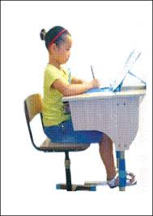
Nhờ có sự chỉ bảo tận tình, tỉ mỉ trong từng tiết học, ngày học, tháng học, đến bây giờ những em đó đã có tư thế ngồi học, viết, cách cầm bút đúng.
- Rèn nếp giơ tay đúng cách:
Ở các tiết học, lớp tôi có 1 số em giơ tay phát biểu chưa đúng như em Đắc Khôi, em Quân Bảo, em Đăng Luân, .... (khi giơ tay còn nằm ra bàn, không chống khuỷu tay phải xuống bàn, bàn tay không khép lại, ...). Để giúp các em có nền nếp giơ tay phát biểu, tôi hướng dẫn thực thành ngay trên lớp, cho học sinh xem các hình ảnh của các bạn giơ tay đúng cách.
Ví dụ: Khi giơ tay, cánh tay thẳng, chống khuỷu tay xuống bàn vuông góc, tay giơ thẳng, bàn tay khép lại.
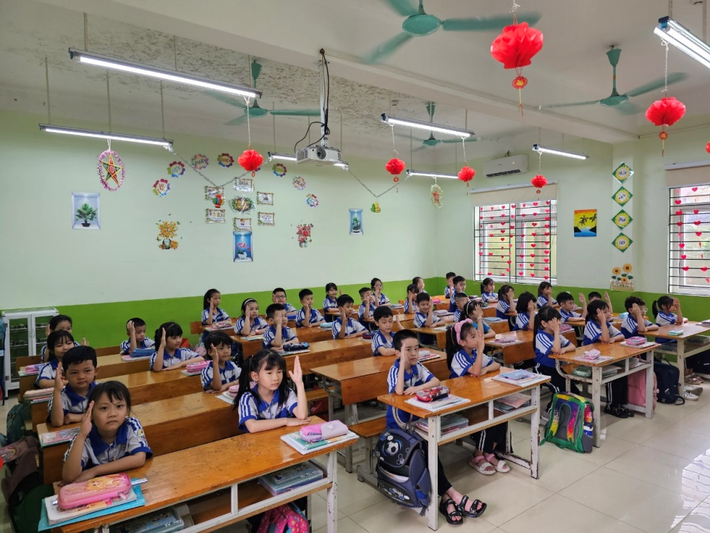
Sự hướng dẫn tỉ mỉ của tôi đã giúp các em biết giơ tay phát biểu đúng cách. Tâm lí của mỗi người giáo viên, khi lên lớp dạy học đều mong muốn các em hoàn hảo về mọi mặt như học tập, kĩ năng giáo tiếp. Chính vì vậy việc rèn cho học sinh không nói leo, trả lời đầy đủ câu là cần thiết giúp các em hoàn thiện mình hơn trong cuộc sống, trong học tập. Do vậy ngay các buổi học đầu, tôi đã chú trọng rèn cho học sinh không nói leo, khi trả lời phải đầy đủ thành câu.
Ví dụ: Giờ Tiếng Việt lớp tôi có nhiều em ngồi học hay nói leo như em Luân, Khôi, Bảo, Hân, .... Để học sinh không còn tình trạng nói leo xảy ra trong các tiết học, môn học, tôi kết hợp cùng với các thầy, cô giáo bộ môn thường xuyên nhắc nhở là khi thầy cô đặt ra câu hỏi, nếu học sinh muốn trả lời thì giơ tay, không được nói chen vào gây ồn ào cho lớp học, có phần thưởng dành cho học sinh ngoan và hăng hái giơ tay đẹp khi phát biểu sau mỗi tiết học. Từ đó các em đó có thói quen tốt hơn trong tất cả các tiết học, môn học và hiện tượng nói leo không còn trong từng tiết học.
Ví dụ: Trong các tiết khi tôi đặt ra các câu hỏi như "Tranh vẽ cái gì? Cái đĩa có dạng hình gì?". Tôi gọi Bảo, Đắc Khôi, Khang, ... đứng lên trả lời thì học sinh đều trả lời được là "cái đĩa", "hình tròn". Từ đó tôi sửa lại câu trả lời cho học sinh: “Con thưa cô tranh vẽ cái đĩa ạ." hay "Con thưa cô cái đĩa có dạng hình tròn ạ." và yêu cầu các em nhắc lại. Nhiều lần được tôi chỉnh sửa, nhắc nhở, hướng dẫn thông qua các tiết học, môn học, trong giao tiếp đến bây giờ các em đó đã biết trả lời đầy đủ thành câu.
- Rèn kĩ năng giao tiếp ứng xử đúng cách:
Kỹ năng giao tiếp ứng xử là một kỹ năng sống quan trọng nhất trong cuộc sống của mỗi người, từ học sinh, người đi làm, chủ doanh nghiệp, bà nội trợ, đến ông bà, cha mẹ, mọi đối tượng cần có kỹ năng giao tiếp đúng đắn và lịch sự, ứng xử hiệu quả trong các tình huống của cuộc sống, và xã hội. Khi giao tiếp với người lớn tuổi học sinh cần ăn nói lễ phép, lịch sự; khi giao tiếp xây dựng mối quan hệ với bạn bè, đồng nghiệp cần sự trung thực, thẳng thắn…
Ví dụ: Một số học sinh lớp tôi như em Linh, Đức, Bảo, ... khi gặp người lớn tuổi không chào, tự do đi ra ngoài hoặc có chào nhưng chưa lễ phép. Thấy vậy, tôi đã hướng dẫn, thực hành làm mẫu trong một số tình huống như khi gặp các thầy cô giáo thì học sinh khoanh tay trước ngực, dừng lại "Con chào cô ạ". Khi cần ra ngoài đi vệ sinh thì học sinh khoanh tay trước ngực, đứng tại chỗ "Con xin phép cô cho con đi vệ sinh ạ". Nhờ có sự nhắc nhở thường xuyên, các em đã biết chào hỏi lễ phép, thưa gửi đúng trong các tình huống.
- Quan tâm tới sức khỏe của học sinh:
Tôi thường xuyên tổ chức cho học sinh chơi những trò chơi lành mạnh, bổ ích; không chơi những trò chơi nguy hiểm. Biết tôn trọng và thực hiện tốt luật an toàn giao thông, kết hợp với cán bộ y tế hướng dẫn các em cách giữ gìn sức khỏe (ăn uống đủ chất, mặc trang phục đúng thời tiết, giữ vệ sinh cá nhân, trường lớp, nơi ở sạch sẽ,...). Ngoài ra tôi còn hướng dẫn phụ huynh, học sinh cách phòng chống các dịch bệnh: bệnh thủy đậu, sởi, viêm đường hô hấp cấp, …
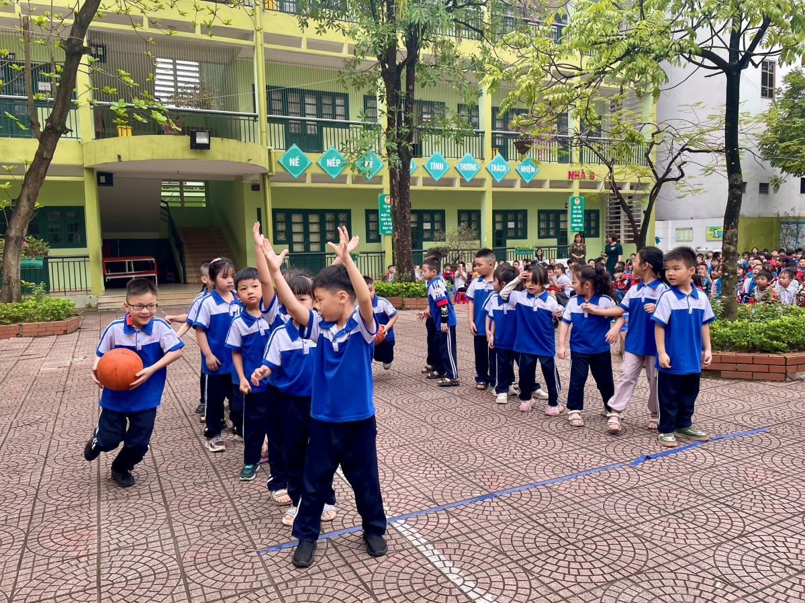
Học sinh chơi trò chuyền bóng
3.2. Xây dựng lớp tự quản
Ở bất cứ lớp nào việc xây dựng đội ngũ cán bộ lớp là hết sức quan trọng và cần thiết. Riêng ở lớp một lại càng quan trọng hơn vì nó là nền tảng, là bước đầu cho các năm học phổ thông. Vì vậy, xây dựng một đội ngũ cán bộ lớp tốt là việc rất quan trọng mà người giáo viên phải có kế hoạch thực hiện. Hơn nữa, để đội ngũ cán bộ lớp cùng giáo viên chủ nhiệm đôn đốc, nhắc nhở việc thực hiện nề nếp học tập của các bạn là một công việc cần thiết và có ích. Ở đây, tôi chỉ nói đến phạm vi hẹp: đó là trách nhiệm của đội ngũ cán bộ lớp trong việc hình thành, xây dựng nề nếp học tập cho học sinh.
Trước hết, những học sinh được chọn làm cán bộ lớp bao giờ cũng phải gương mẫu trước các bạn về mọi mặt: học tập, kỷ luật, tham gia các hoạt động, đối xử với bạn bè. Vấn đề này giáo viên cần theo dõi và uốn nắn học sinh kịp thời cũng như để lựa chọn chính xác. Sau đó, hàng ngày, hàng tuần, các cán bộ lớp bao gồm bốn tổ phó, bốn tổ trưởng, hai lớp phó, một lớp trưởng sẽ tiến hành công việc của mình.
* Đầu giờ (giờ truy bài): Tổ trưởng và tổ phó kiểm tra việc chuẩn bị bài ở nhà của các bạn: soạn sách vở đầy đủ theo thời khoá biểu, mang đủ đồ dùng học tập, có ý thức xem trước bài mới, … rồi tổ trưởng chấm điểm vào sổ thi đua tổ.
* Các tổ trưởng tập hợp kết quả tổ của mình báo cáo với lớp trưởng hay lớp phó (nếu lớp trưởng vắng) và đầu mỗi giờ học, lớp trưởng sẽ báo cáo cô giáo chủ nhiệm. Thời gian ổn định tổ chức giáo viên trực tiếp nhắc nhở từng học sinh vi phạm hay khen ngợi nếu lớp đầy đủ.
Trường hợp vi phạm hai lần trở lên giáo viên sẽ thông báo về cho phụ huynh học sinh biết để kịp thời đôn đốc con em thực hiện tốt nề nếp học tập. Có như thế các em mới nhớ và tạo thói quen có nề nếp tốt trong học tập.
Do đặc điểm tâm sinh lí của học sinh Tiểu học: ưa hoạt động, thích làm việc đồng thời các em cũng rất thích được khen. Cho nên khi lớp có nền nếp, thói quen tốt, giáo viên cần giao quyền chỉ đạo cho ban cán sự lớp, giáo viên chỉ là người xây dựng kế hoạch, hoạt động toàn diện phù hợp với điều kiện, nhiệm vụ của mỗi tháng, mỗi đợt, mỗi học kì của năm học.
Đồng thời giáo viên chủ nhiệm là người giúp học sinh tự tổ chức các hoạt động đã được kế hoạch hoá. Điều đó không có nghĩa là khoán trắng cho học sinh mà giáo viên chủ nhiệm là người cùng hoạt động, điều chỉnh hoạt động, kịp thời giúp các em tháo gỡ những khó khăn trong quá trình hoạt động, bàn bạc. Thông qua các hoạt động ngoại khoá do trường, lớp tổ chức củng cố tinh thần, ý thức tự quản của lớp.
4. Biện pháp 4. Hướng dẫn học sinh thực hiện đúng các quy định của lớp, của trường
Bậc Tiểu học là bậc học nền tảng, là nền móng cho hệ thống giáo dục, đặt cơ sở ban đầu cho sự hình thành và phát triển nhân cách của con người, từng bước hình thành, phát triển và dần hoàn thiện. Bởi vậy có biện pháp quản lí học sinh là cần thiết không thể thiếu được trong mỗi người giáo viên nói chung và người giáo viên Tiểu học nói riêng.
Do đặc thù của bậc Tiểu học là mỗi giáo viên đứng lớp phải làm đồng thời hai nhiệm vụ: Giảng dạy các môn học và kiêm chủ nhiệm lớp do chính lớp mình giảng dạy. Cho nên việc quản lí, theo dõi được liên tục, giám sát chặt chẽ học sinh hơn (đặc biệt những học sinh chậm tiến, những học sinh cá biệt) so với các bậc học khác.
Vì vậy trong giờ học, ở trên lớp giáo viên cần có kế hoạch bồi dưỡng, giáo dục phù hợp, thường xuyên chú ý đến những chuyển biến, tiến bộ (dù nhỏ nhặt nhất) để động viên khích lệ và ngăn chặn kịp thời, biết vận dụng, tranh thủ thời gian cần thiết tổ chức cho học sinh thi hoặc chơi các trò chơi trong các tiết “Hoạt động giáo dục ngoài giờ lên lớp” theo kiểu "Đường lên đỉnh Ôlimpia, Hành trình văn hoá, ...."tiết Tự học có hướng dẫn và các môn khác tôi cũng tiến hành như vậy để khích lệ sự chủ động, tìm tòi học hỏi của học sinh. Nội dung của các cuộc thi này là những câu hỏi về kiến thức văn hoá đã học trong chương trình và một số câu hỏi thực tế học sinh có thể trả lời được.
Giúp học sinh có thói quen tốt như: ngồi học ngay ngắn đúng cách, không nói leo, trả lời đủ câu. Khi nói với người lớn tuổi phải "thưa, gửi" lễ phép, giơ tay đúng cách, vệ sinh cá nhân sạch sẽ, gọn gàng, kiểm tra đồ dùng sách, vở trước khi đi học, gọi bạn xưng tôi (tớ, mình), đi xin phép về chào hỏi...Chơi các trò chơi lành mạnh, bổ ích: không chơi những trò chơi nguy hiểm. Biết tôn trọng và thực hiện tốt luật an toàn giao thông.
Không những thế giáo viên có biện pháp hữu hiệu trong việc giúp ban cán sự lớp kiểm tra các hoạt động hàng ngày, hàng giờ các bạn trong lớp. Bởi vì việc quản lí, theo dõi học sinh mọi lúc, mọi nơi, chủ yếu dựa trên sự theo dõi của ban cán sự lớp, của các bàn trưởng và của các đôi bạn học tập. Thông qua sự phản ánh đó, giáo viên nắm được mọi tình hình, mọi biến chuyển của học sinh toàn lớp để có biện pháp khen chê và ngăn chặn kịp thời.
5. Biện pháp 5. Kết hợp tốt giữa nhà trường - gia đình và xã hội
Mỗi gia đình là một xã hội thu nhỏ. Mỗi thành viên trong gia đình là một tế bào của xã hội thu nhỏ ấy. Cuộc sống xã hội trong mỗi gia đình có tác động rất lớn đến mọi thành viên trong gia đình đó. Với học sinh Tiểu học gia đình góp phần rất quan trọng đến kết quả học tập và quá trình hình thành nhân cách của các em. Buổi họp phụ huynh đầu năm, tôi đã đề ra yêu cầu để phụ huynh cùng rèn nếp cho học sinh.
- Hàng ngày. kiểm tra sách vở của con; nhắc con ôn lại bài cô đã dạy.
- Chuẩn bị sách, vở và đồ dùng học tập cho con theo thời khoá biểu hàng ngày.
- Giáo dục con ý thức gọn gàng, ngăn nắp khi học tập, vui chơi.
- Sinh hoạt điều độ, đúng thời gian biểu, giờ nào việc nấy.
- Thường xuyên trao đổi cùng giáo viên chủ nhiệm, qua trò chuyện trực tiếp, điện thoại hoặc qua sổ liên lạc để kịp thời nhắc nhở, đôn đốc học sinh nếp học tập ở lớp cũng như ở nhà.
Học sinh lớp 1 còn trong độ tuổi ham chơi, mau quên mà thực tế hiện nay có rất nhiều cái cuốn hút, lôi cuốn học sinh mạnh mẽ (ti vi, máy vi tính, điện thoại,) nó dễ dàng làm cho các em quên đi nhiệm vụ học tập của mình. Với 38 học sinh trong đó có 20 em là con gia đình nông nghiệp. Trong 38 em đó một số em có hoàn cảnh đặc biệt như em Nguyễn Tự Gia Bảo, Nguyễn Kim Gia Hân, ... nên sự quan tâm của gia đình đến con em mình còn rất hạn chế. Phải làm thế nào để các bậc phụ huynh quan tâm đến con em mình nhiều hơn nữa? Bằng cách tìm hiểu thực tế, gặp gỡ, trò chuyện với các em này, biết mức độ quan tâm từng gia đình tôi đã có biện pháp sau:
Với gia đình em Gia Bảo do bố mẹ bỏ nhau, em ở với bà ngoại. Mẹ mải làm ăn và còn sức khỏe yếu nên việc quan tâm tới con chưa thường xuyên. Chính vì lẽ đó mà tôi đã đến nhà em trao đổi với bà ngoại của em về việc học tập để phụ huynh học sinh biết được kết quả của các em đạt được ở mức độ nào. Đối với em Nguyễn Kim Gia Hân tôi cũng tìm hiểu tương tự là đến gặp gia đình để trao đổi. Sau đó hướng dẫn họ cách giáo dục, động viên, .... cách giảng bài cho con em họ về các môn học, đặc biệt là môn Tiếng Việt dạy theo chương trình mới, vì vậy tôi đã hướng dẫn phụ huynh các em thật tỉ mỉ về quy trình đọc, viết của môn Tiếng Việt để các em học tập tiến bộ hơn. Đối với những em có gia đình không quan tâm thì tôi trao đổi tình hình học tập thường xuyên, đều đặn hàng tuần, hàng tháng qua điện thoại và gặp gỡ trực tiếp.
Chính sự gặp gỡ, trao đổi thường xuyên ấy đã làm cho học sinh có chuyển biến đáng kể. Từ chỗ họ ít quan tâm đến nay họ đã giành nhiều thời gian đến việc học tập của con em mình hơn. Tuy nhiên mức độ quan tâm của mỗi gia đình có sự khác nhau.
Để có phương pháp giáo dục hiệu quả nhất tôi đã thường xuyên trao đổi, học hỏi bạn bè, đồng nghiệp trong và ngoài nhà trường, tham khảo tài liệu trên mạng, sách báo, ... Những tiến bộ của cá nhân mỗi học sinh hay của tập thể lớp, dù nhỏ nhất cũng đều được tôi tuyên dương trước lớp. Nhờ đó mà các em phấn khởi và cố gắng vươn lên để được khen, tuyên dương trước lớp và giờ chào cờ ngày càng nhiều hơn.
Trong các tiết sinh hoạt, tôi thường giành một chút thời gian để kể cho học sinh nghe những câu chuyện có tác dụng giáo dục cao.
Ví dụ: "Cậu bé thông minh", "Tấm cám”, ...
Các bài giảng về đạo đức hoặc môn học có liên quan tới thực tiễn, tôi luôn giúp học sinh tiến bộ về hành vi đạo đức, học sinh biết liên hệ thực tế ở lớp, ở địa phương, tìm và học tập các gương tiêu biểu trong xã hội thực tại. Trên cơ sở đó học sinh được khắc sâu bài, có biểu tượng cụ thể để rèn luyện, học tập và phấn đấu.
Đặc biệt thông qua các tổ chức khác trong nhà trường như tổ chức Đội, Sao, tôi còn xây dựng kế hoạch và giáo dục học sinh theo chủ đề năm học.
Mỗi thời điểm lại có một phong trào học tập rèn luyện được phát động theo từng chủ đề khác nhau phù hợp với từng chủ điểm đó. Với mỗi phong trào thi đua ấy tôi đều phát động học sinh cùng thực hiện 3 nhiều (nhiều việc làm tốt, nhiều lời phê học bài tốt, nhiều tiến bộ), các em sẽ cùng nhau phấn đấu. Với mỗi chủ đề tôi đề ra những câu hỏi cần thiết để học sinh tìm hiểu và sẽ trả lời vào các giờ sinh hoạt trong đợt thi "Hái hoa dân chủ". Cuối mỗi đợt thi đua giáo viên đều tổng kết, có khen, có thưởng, có phê bình.
Ví dụ: Trong tiết sinh hoạt của tuần 11, để chào mừng ngày nhà giáo Việt Nam 20-11, tôi đã tổ chức cho học sinh tham gia trò chơi: "Hái hoa dân chủ". Ghi các câu hỏi vào bông hoa bằng giấy và tổ chức học sinh lên bốc thăm trả lời câu hỏi, bốc câu nào trả lời câu đó.
Một số câu hỏi như: "Em hãy đọc thơ nói lên tình cảm của học sinh với các thầy cô giáo trong các bài tập đọc, bài thơ mà em được biết?" (Cô giáo lớp em). Hãy hát bài hát về thầy cô giáo? (bài hát: Mẹ của em ở trường; Một bông hồng em giành tặng cô). Em giành được bao nhiêu việc học tốt, việc làm tốt để tặng thầy, cô?
Chào mừng Ngày Quốc phòng toàn dân 22/12. Tôi phát động học sinh "Hành quân theo bước chân anh bộ đội cụ Hồ. Hành quân việc làm tốt", sưu tầm các tranh ảnh về anh bộ đội. Ra một số câu hỏi đơn giản để các em ghi nhớ ngày 22/12 như: "Ngày 22/12 là ngày gì?", "Các chú bộ đội thường mặc quần áo màu gì?", "Bố bạn nào là bộ đội?" để các em có lòng kính trọng, yêu quý các anh bộ đội, có thái độ biết ơn và giúp đỡ gia đình có công với cách mạng, gia đình thương binh, liệt sĩ.
Với những ngày lễ 3/2; 8/3; 26/3; 30/4; 19/5 tôi đều tiến hành tương tự.
Riêng ngày 8/3 ngoài việc tổ chức cho học sinh hái hoa dân chủ tôi còn tổ chức cho học sinh thi vẽ tranh, làm bưu thiếp tặng người thân, trưng bày các sản phẩm tự làm để tặng mẹ, tặng cô, tặng bạn gái (từ môn học Mĩ thuật, Hoạt động trải nghiệm). Từ đó học sinh có dịp thể hiện và phát huy tài năng sẵn có của mình. Và cũng qua đó tôi hiểu sâu hơn về sở thích, năng lực và thái độ của từng học sinh.
Ngoài cô giáo chủ nhiệm lớp, các em còn được học các thầy, cô giáo bộ môn như: Âm nhạc, Tiếng Anh, Mĩ thuật, Thể dục, ... nên việc rèn nếp cho học sinh lớp một là rất cần thiết. Giáo viên chủ nhiệm kết hợp với giáo viên bộ môn chuyên để cùng rèn nếp cho học sinh từ tư thế ngồi, cách cầm bút, cách phát biểu, ... thói quen này phải được rèn thường xuyên trong học sinh để tạo cho các em thói quen và trở thành điều kiện thuận lợi cho việc học tập ở những lớp trên.
6. Biện pháp 6. Phát hiện và bồi dưỡng học sinh có năng khiếu
Mỗi đứa trẻ sinh ra đều có sở thích và cá tính không giống nhau, do đó để phát hiện và bồi dưỡng năng khiếu đúng cách, phù hợp với từng học sinh thì giáo viên và phụ huynh cần có kiến thức mới có thể làm được thông qua việc quan sát trẻ. Có thể thấy, năng khiếu của con người rất đa dạng và năng lực của con người không chỉ bó hẹp ở một loại năng khiếu nào đó, mà còn là sự kết hợp của nhiều loại năng khiếu khác nhau. Giáo viên biết được trẻ sở hữu loại năng khiếu nào thì sẽ phát huy tối đa cho trẻ, từ đó tạo ra sự tự tin ở trẻ, đó chính là nền tảng tốt ở trường và thành công hơn trong cuộc sống sau này của các em.
Qua tìm hiểu tôi phát hiện ra học sinh lớp mình có năng khiếu:
* Năng khiếu âm nhạc: Khi trẻ nghe một bài hát trẻ sẽ hát theo rất đúng giai điệu, nhận biết những âm thanh nốt nhạc mà những học sinh khác có thể bỏ qua. Lớn lên những đứa trẻ này sẽ trở thành nhạc sĩ, ca sĩ xuất sắc.
Ví dụ: Em Nhã Uyên lớp tôi là một học sinh có năng khiếu âm nhạc. Bố em là ca sĩ nên em sớm được tiếp cận với bộ môn nghệ thuật này. Hiện nay em đang sinh hoạt tại Câu lạc bộ “Những chú ong xinh” của nhà trường. Em đã tham gia nhiều show diễn như: Gala Xuân yêu thương, likeshow Tiếng dương cầm mùa đông, likeshow Sao nhí Đất Việt, quay truyền hình VTC, truyền hình Hà Nội, … Trong đợt thi văn nghệ chào mừng ngày 20/11 do trường tổ chức, tiết mục đơn ca của em đã dành giải Nhất.
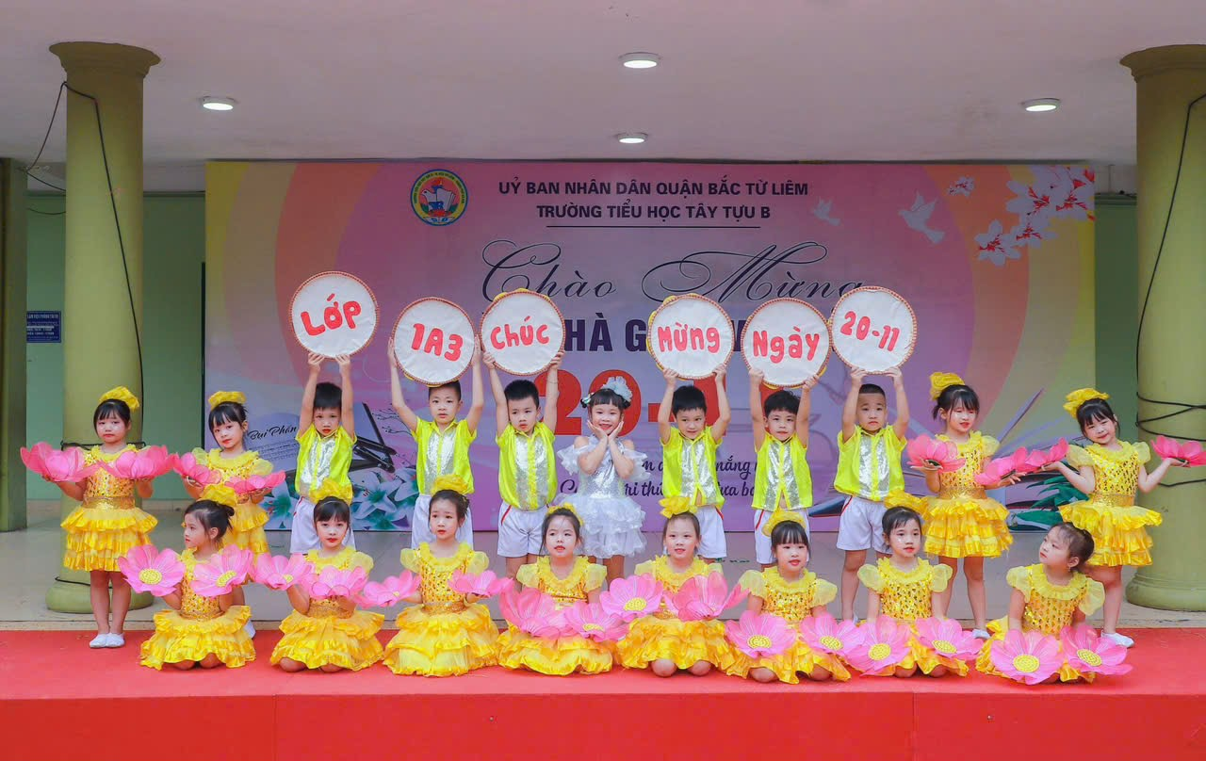
Tiết mục đơn ca của bé Nhã Uyên
* Năng khiếu Tiếng Việt: Đối với trẻ có năng khiếu này thì niềm đam mê được đọc và tìm hiểu các loại sách, truyện, thích nghe kể chuyện thể hiện rõ trên nét mặt. Khi phát hiện học sinh có năng khiếu Tiếng Việt thì người giáo viên cần bồi dưỡng cho các em vốn sống đó là làm giàu vốn từ, luyện kĩ năng sử dụng từ, câu. Khi nói học sinh hiểu nghĩa của câu các em sẽ diễn đạt đủ ý để người nghe dễ hiểu. Khi đọc các câu chuyện hay bài thơ các em cảm nhận được cái hay cái đẹp của bài thơ. Việc bồi dưỡng cho các em không chỉ dừng lại ở giờ học Tiếng Việt mà cần cho các em tham gia trải nghiệm ở các sân chơi liên quan đến Tiếng Việt, như vậy sẽ giúp các em làm giàu thêm vốn Tiếng Việt sẵn có. Hiểu được điều này tôi đã bồi dưỡng và cho học sinh của mình thử sức qua sân chơi “Trạng nguyên Tiếng Việt”. Kết quả là có ba em đã lọt vào vòng thi Hương và đạt giải Ba và Khuyến Khích (em Khánh Chi, Phương Vy, Khánh Băng).
7. Biện pháp 7. Xây dựng lớp học hạnh phúc
Lớp học hạnh phúc là môi trường học đường, nơi mà học sinh và giáo viên hình thành, duy trì các trạng thái cảm xúc tích cực, cảm thấy hạnh phúc. Tham gia vào lớp học hạnh phúc sẽ thiết lập được tình cảm lành mạnh, góp phần vào sự phát triển nhân cách tốt đẹp cho mỗi các nhân. Đây cũng chính là nơi mỗi cá nhân muốn đến và có sự mong chờ, hứng thú, rung cảm. Hiểu được điều này tôi đã bố trí, sắp xếp các thiết bị phục vụ cho việc dạy và học một cách khoa học và hợp lí; lớp học luôn sạch đẹp, thoáng mát về mùa hè và ấm áp về mùa đông; trang trí lớp bằng những hình ảnh gần gũi với các em tạo nên một không gian ấm cúng. Trong lớp, tôi còn xây dựng “Góc chia sẻ” và “Cây hạnh phúc”. Hàng ngày, hàng tuần học sinh có thể chia sẻ những điều vui, buồn của cá nhân trong chuyên mục “chia sẻ” và ghi lại những mong muốn của mình vào Cây hạnh phúc. Những chia sẻ ấy của các con sẽ khéo léo được chuyển đến từng cha mẹ học sinh để họ thấu hiểu những mong muốn của con. Giáo viên cũng đồng cảm và gần gũi hơn với các con học sinh. Với cách làm này giữa cô và trò không còn khoảng cách; tình cảm giữa cô với trò, trò với trò luôn đoàn kết, tôn trọng, yêu thương và thấu hiểu lẫn nhau qua các buổi trải nghiệm thực tế, những buổi tổ chức sinh nhật học sinh. Trong các giờ học, học sinh được chủ động, tự tin chia sẻ kiến thức và góp ý bổ sung cho nhau để hoàn thiện hơn nội dung bài học. Mỗi giờ học tôi đã sử dụng linh hoạt các biện pháp dưới hình thức “Học mà chơi, chơi mà học” để học sinh không bị gò bó, không nhàm chán. Các con thấy yêu cô giáo, yêu bạn bè, yêu trường, yêu lớp hơn để “Mỗi ngày đến trường thực sự là một ngày vui”.
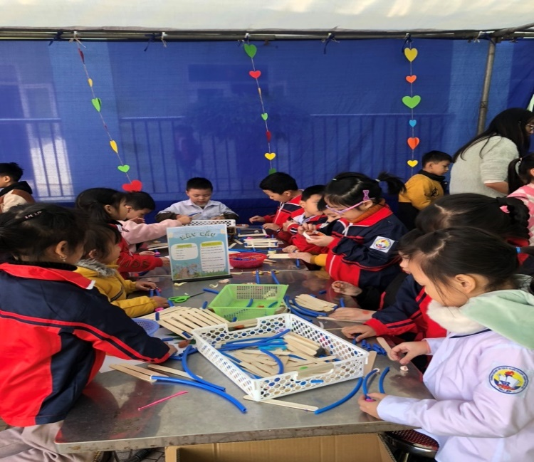 | 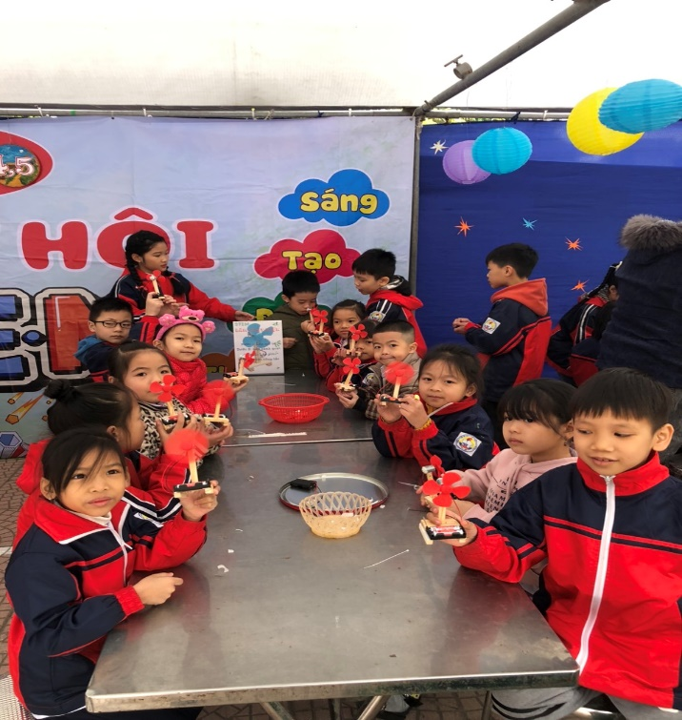
HS tham gia hoạt động trải nghiệm STEM
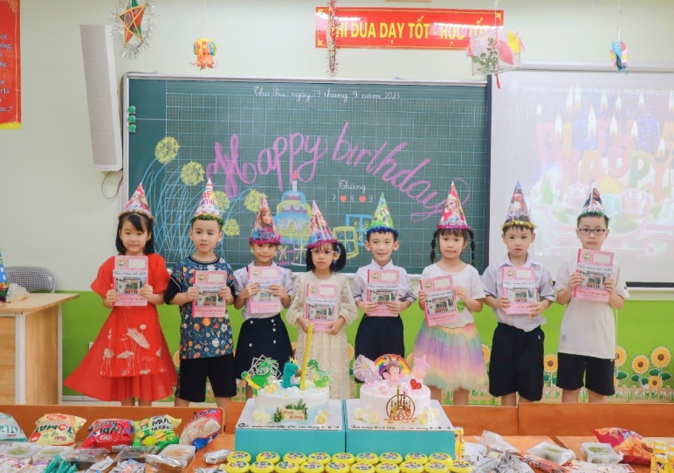  Tổ chức sinh nhật cho HS | 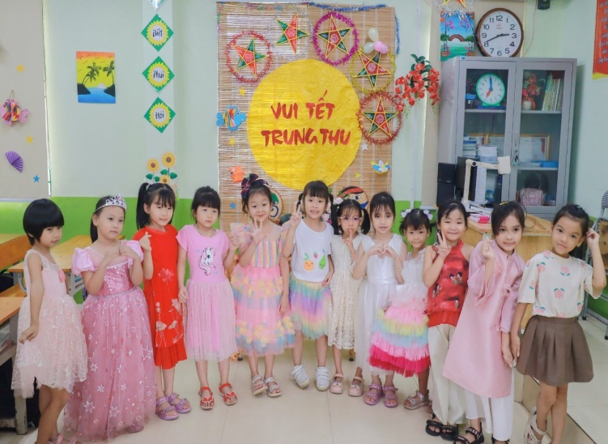  Tổ chức trung thu cho HS
Để thực hiện các biện pháp như tôi đã trình bày, bản thân mỗi giáo viên chủ nhiệm phải cố gắng dạy tốt, quan tâm chất lượng của từng học sinh một cách thường xuyên; đồng thời cô giáo cần là người mẹ, là tấm gương sáng cho học sinh noi theo.
III. Hiệu quả mang lại
Sau khi áp dụng các giải pháp nêu trên, đã mang lại hiệu quả như sau:
Do kiên trì thực hiện các biện pháp nêu trên nên đến nay lớp 1A3 từ một lớp có nền nếp chưa tốt, chất lượng học tập chưa cao, học sinh ít tập trung trong giờ học, lười học và lười ôn bài (ở nhà, ở lớp), chuẩn bị đồ dùng học tập trước khi đến lớp chưa chu đáo. Đến nay lớp đã có nền nếp tốt, thường xuyên được nhận cờ thi đua và luôn dẫn đầu trong các phong trào do nhà trường tổ chức.
* Kết quả xếp thi đua học kì I và giữa kì II của lớp tôi qua 3 đợt như sau:
- Đợt 1: Xếp thứ 3
- Đợt 2: Xếp thứ 1
- Đợt 3: Xếp thứ 1
* Kết quả các cuộc thi cuối kì I:
- Lớp đạt tiêu chuẩn “Vở sạch chữ đẹp”.
- Trạng nguyên Tiếng Việt: 4 HS đạt giải Ba và Khuyến khích kì thi Hương
- Thi văn nghệ chào mừng ngày 20/11: đạt giải Nhất
- Hội chợ xuân: giải Nhất
- Tham gia mua tăm ủng hộ người mù và thu gom giấy loại xếp thứ Nhất toàn trường.
- Lớp thường xuyên được nhận cờ “Lớp xuất sắc dẫn đầu thi đua” hàng tuần.
Chất lượng học tập của lớp đã được nâng lên rõ rệt, học sinh tập trung vào học hơn, lớp học sôi nổi, nhiệt tình, tình trạng bỏ bài, nói leo, ngồi học không đúng, trả lời không đủ câu, giơ tay không đúng, chào hỏi không lễ phép, nghỉ học tự do của học sinh không còn diễn ra nữa. Giờ đây các em đã mạnh dạn, tự tin tham gia các hoạt động của trường, của lớp; ý thức đạo đức của nhiều học sinh đã có sự thay đổi, nhiều em tiến bộ rõ rệt, ngoan ngoãn, tự giác học tập và tham gia các hoạt động nhiệt tình hơn. Các con thấy yêu trường, yêu lớp, yêu cô giáo và các bạn hơn, luôn mong muốn được đến trường. Các con thấy lớp học thực sự là ngôi nhà thứ hai của mình.
Qua việc theo dõi các hoạt động của học sinh trên lớp, lời nhận xét của giáo viên bộ môn, của cô tổng phụ trách, đặc biệt là qua việc khảo sát lấy ý kiến từ phía cha mẹ học sinh sau hơn một kì học, tôi đã thu được kết quả như sau:
Nội dung đánh giá | Sĩ số | Tốt |  | Đạt |  | Cần cố gắng
Nội dung đánh giá | Sĩ số | SL | % | SL | % | SL | %
Tính tự giác | 38 | 35 | 92,1 | 3 | 7,9 | 0 | 0
Tính kiên nhẫn | 38 | 34 | 89,5 | 4 | 10,5 | 0 | 0
Tính cẩn thận | 38 | 36 | 94,7 | 2 | 5,3 | 0 | 0
Tính kỉ luật | 38 | 37 | 97,4 | 1 | 2,6 | 0 | 0

IV. Đánh giá phạm vi ảnh hưởng của sáng kiến
- Sáng kiến kinh nghiệm này đã được áp dụng tại khối lớp 1 trường Tiểu học Tây Tựu B.
- Sáng kiến kinh nghiệm này của tôi đã được chuyển giao, nhân rộng việc áp dụng ra một số trường khác trong Quận Bắc Từ Liêm
Khi áp dụng sáng kiến này tại lớp 1A2, trường Tiểu học Hồ Tùng Mậu, tôi đã thu được một số kết quả như sau:
- Phiếu khảo sát lấy ý kiến cha mẹ học sinh thời gian đầu năm học:
Nội dung đánh giá | Sĩ số | Tốt |  | Đạt |  | Cần cố gắng
Nội dung đánh giá | Sĩ số | SL | % | SL | % | SL | %
Tính tự giác | 42 | 16 | 38,1 | 18 | 42,9 | 8 | 19,0
Tính kiên nhẫn | 42 | 10 | 23,8 | 22 | 52,4 | 10 | 23,8
Tính cẩn thận | 42 | 11 | 26,2 | 21 | 50 | 10 | 23,8
Tính kỉ luật | 42 | 16 | 38,1 | 17 | 40,5 | 9 | 21,4
- Phiếu khảo sát lấy ý kiến cha mẹ học sinh thời gian giữa học kì 2:
Nội dung đánh giá | Sĩ số | Tốt |  | Đạt |  | Cần cố gắng
Nội dung đánh giá | Sĩ số | SL | % | SL | % | SL | %
Tính tự giác | 42 | 40 | 95,2 | 2 | 4,8 | 0 | 0
Tính kiên nhẫn | 42 | 39 | 92,9 | 3 | 7,1 | 0 | 0
Tính cẩn thận | 42 | 40 | 95,2 | 2 | 4,8 | 0 | 0
Tính kỉ luật | 42 | 41 | 97,6 | 1 | 2,4 | 0 | 0
- Học sinh ngoan, học tốt, nề nếp tốt, luôn dẫn đầu thi đua hàng tuần.
- Lớp đạt tiêu chuẩn “Vở sạch chữa đẹp”
- Lớp có nhiều thành tích trong các cuộc thi do trường tổ chức: giải Nhất “Hội chợ quê”, giải Nhì “Tết Trung thu”, Múa hát tập thể giải Nhì, TDTT giải Nhất và nhiều cuộc thi khác nữa đều đạt giải.
Sau đây là một số hình ảnh hoạt động của học sinh:
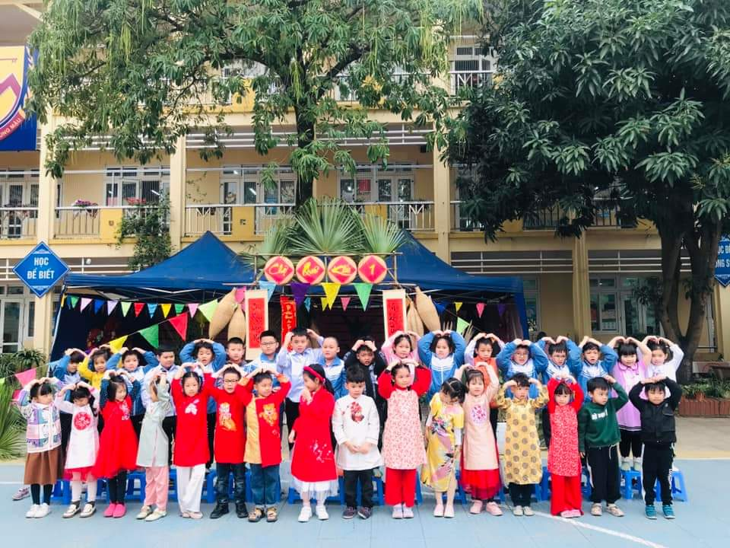  HS tham gia Hội chợ quê | 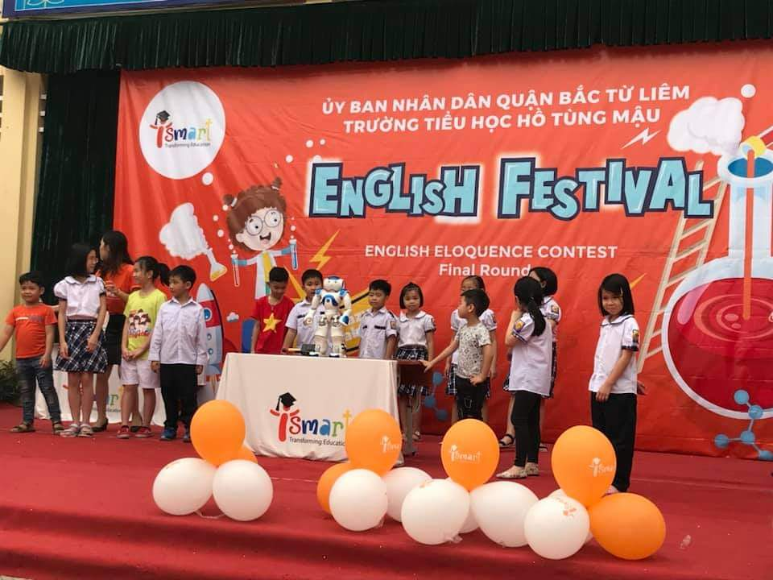  HS tham gia Festival Tiếng Anh

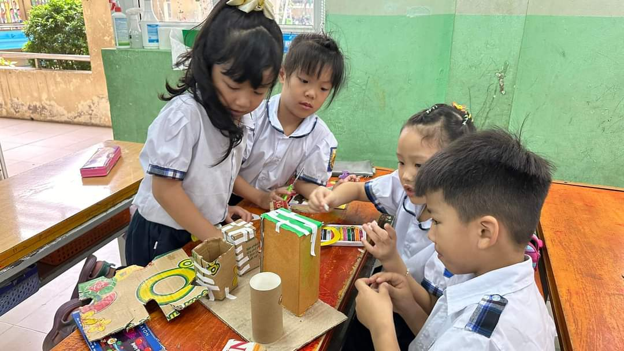  HS tham gia làm sản phẩm STEM | 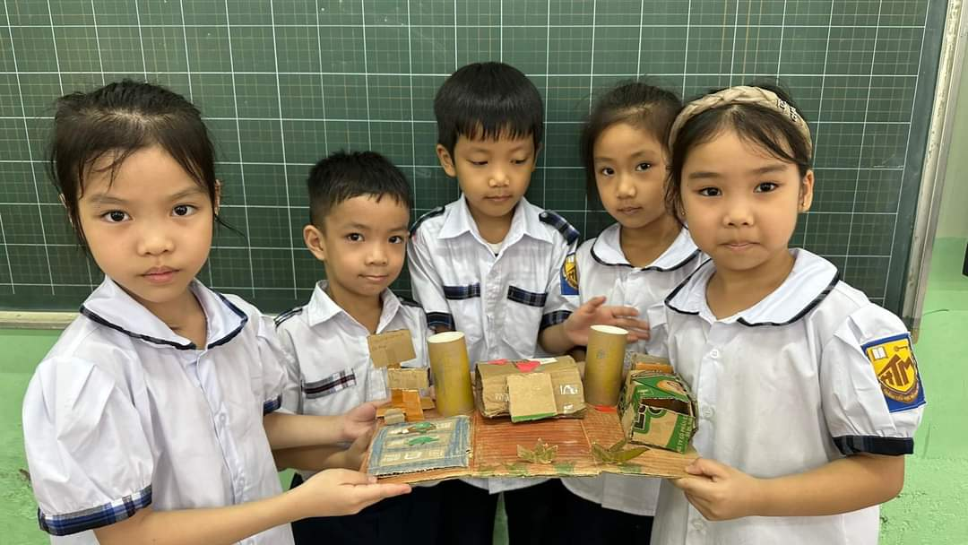

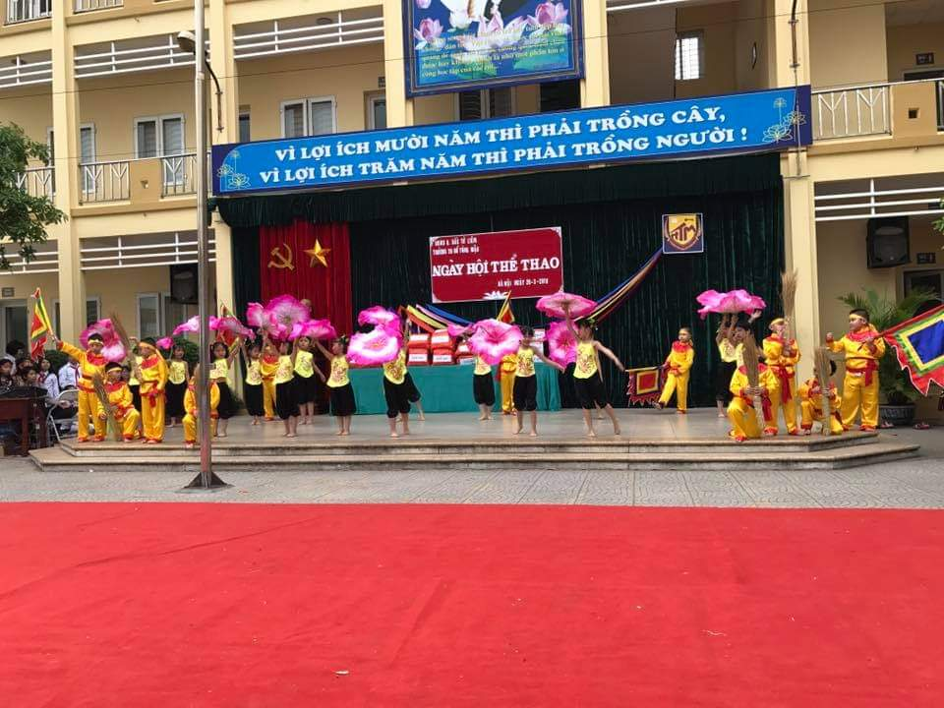  HS tham gia biểu diễn văn nghệ | 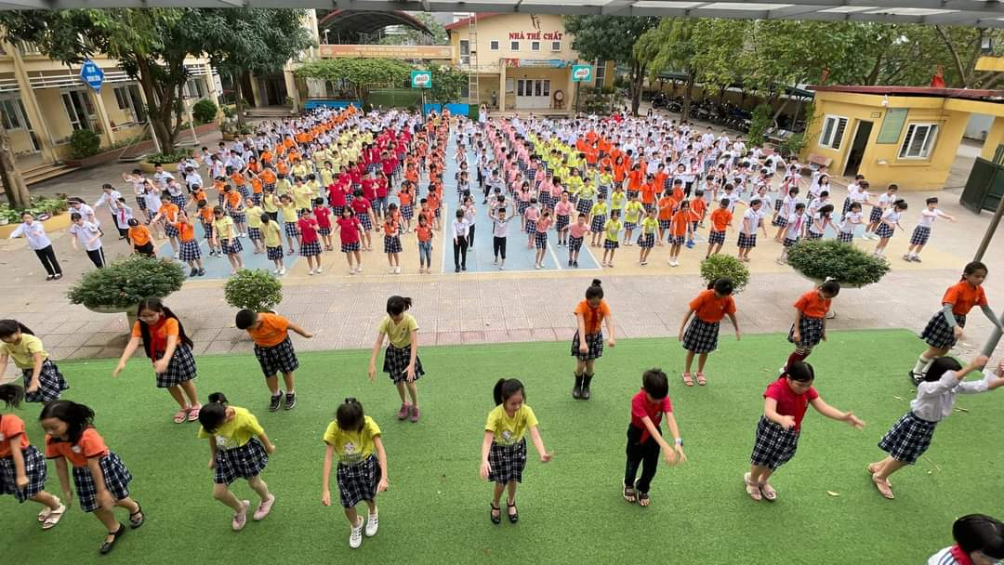  Hs tham gia Ngày hội thể thao
Sáng kiến này khi áp dụng tại lớp 1A5, trường Tiểu học Minh Khai A, tôi đã thu được một số kết quả như sau:
- Phiếu khảo sát lấy ý kiến cha mẹ học sinh thời gian đầu năm học:

Nội dung đánh giá | Sĩ số | Tốt |  | Đạt |  | Cần cố gắng
Nội dung đánh giá | Sĩ số | SL | % | SL | % | SL | %
Tính tự giác | 33 | 11 | 33,3 | 17 | 51,5` | 5 | 15,2
Tính kiên nhẫn | 33 | 9 | 27,3 | 16 | 48,5 | 8 | 24,2
Tính cẩn thận | 33 | 10 | 30,3 | 14 | 42,4 | 9 | 27,3
Tính kỉ luật | 33 | 11 | 33,3 | 15 | 45,5 | 7 | 21,2
- Phiếu khảo sát lấy ý kiến cha mẹ học sinh thời gian giữa học kì 2:
Nội dung đánh giá | Sĩ số | Tốt |  | Đạt |  | Cần cố gắng
Nội dung đánh giá | Sĩ số | SL | % | SL | % | SL | %
Tính tự giác | 33 | 31 | 94 | 2 | 6,0 | 0 | 0
Tính kiên nhẫn | 33 | 30 | 90,9 | 3 | 9,1 | 0 | 0
Tính cẩn thận | 33 | 32 | 97 | 1 | 3,0 | 0 | 0
Tính kỉ luật | 33 | 32 | 97 | 1 | 3,0 | 0 | 0
- Học sinh ngoan, học tốt, nề nếp tốt, nhiều lần dẫn đầu thi đua hàng tuần.
- Lớp đạt tiêu chuẩn “Vở sạch chữa đẹp”
- Lớp có nhiều thành tích trong các cuộc thi do trường tổ chức: Cuộc thi Trạng nguyên Tiếng Việt có 5 em lọt vào vòng thi Hương và đạt giải; cuộc thi vẽ tranh quốc gia “Em vẽ ước mơ của em”, cuộc thi HKIMO, TIMO, Kangaroo đều có học sinh đạt giải.
Sau đây là một số hình ảnh của lớp:
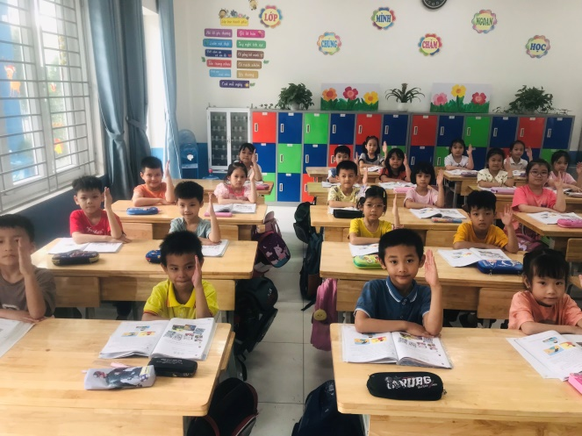 | 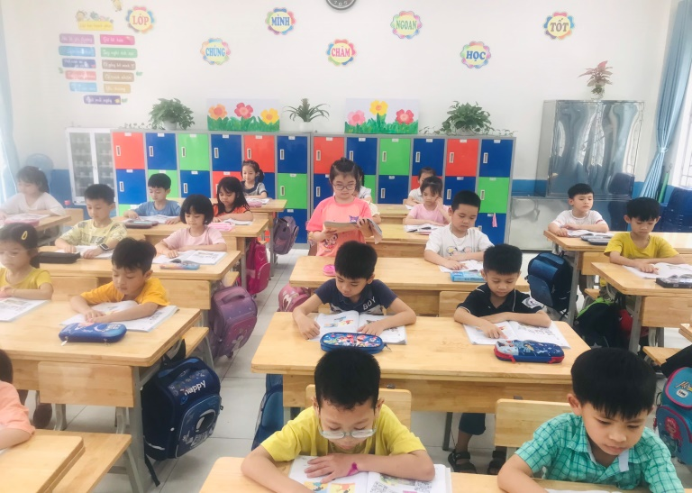
Nề nếp của học sinh trong giờ học

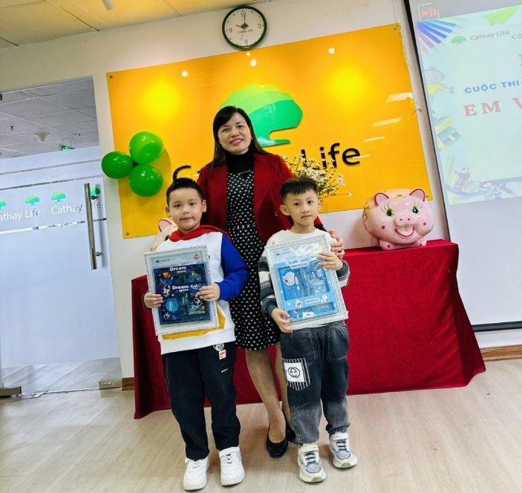  HS tham gia vẽ tranh quốc gia  Em vẽ ước mơ của em | 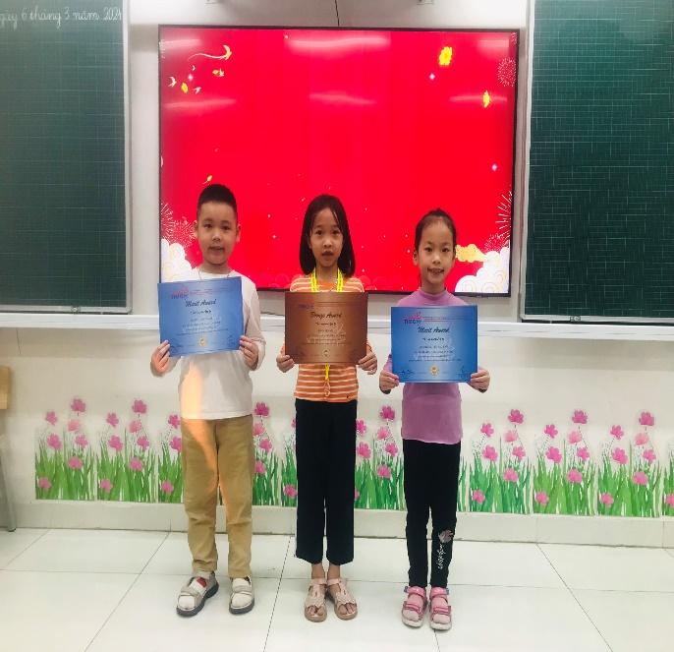  HS tham gia Olympic  Toán học quốc tế TIMO
Tây Tựu, ngày 15 tháng 03 năm 2024
Tác giả

Nguyễn Thúy Ngọc

UBND QUẬN BẮC TỪ LIÊM  TRƯỜNG TIỂU HỌC TÂY TỰU B | CỘNG HOÀ XÃ HỘI CHỦ NGHĨA VIỆT NAM  Độc lập - Tự do - Hạnh phúc
 | Tây Tựu, ngày 15 tháng 03 năm 2024
BÁO CÁO TÓM TẮT
Sáng kiến kinh nghiệm cấp quận
I. SƠ LƯỢC LÝ LỊCH
- Họ và tên: Nguyễn Thúy Ngọc Giới tính: Nữ
- Ngày, tháng, năm sinh: 16/07/1975
- Nơi thường trú: Số 6 ngách 53/59 Ngọa Long- Minh Khai- Bắc Từ Liêm
- Đơn vị công tác: Trường Tiểu học Tây Tựu B
- Địa chỉ cơ quan: Trường Tiểu học Tây Tựu B, Đường Phú Minh, tổ dân phố Hạ 9, phường Tây Tựu, Bắc Từ Liêm, Hà Nội
- Chức vụ hiện nay: Giáo viên
- Trình độ chuyên môn, nghiệp vụ: CĐ Sư phạm Tiểu học
- Số điện thoại liên hệ: 0364 187 986
II. Sáng kiến kinh nghiệm, cải tiến kỹ thuật, giải pháp công tác, đề tài nghiên cứu khoa học hoặc áp dụng công nghệ mới
1. Tên sáng kiến kinh nghiệm đề nghị xem xét: Một số biện pháp nâng cao chất lượng công tác chủ nhiệm ở lớp 1
2. Lĩnh vực thực hiện sáng kiến: Chủ nhiệm
3. Các thành viên tham gia nghiên cứu sáng kiến kinh nghiệm:
01 người tham gia: Nguyễn Thúy Ngọc
4. Thời gian thực hiện: tháng 9 năm 2023 đến tháng 3 năm 2024
5. Mô tả sáng kiến:
5.1. Lí do chọn đề tài
Chủ tịch Hồ Chí Minh đã nói: " Vì lợi ích mười năm trồng cây
Vì lợi ích trăm năm trồng người."
Để đảm bảo được nhiệm vụ trồng người này, thì mỗi người giáo viên phải có nhiệm vụ đào tạo nên những con người có ích cho xã hội: đó là những người có đức, có tài. Bởi vậy cho nên nhiệm vụ của mỗi giáo viên không chỉ cung cấp cho học sinh những kiến thức về tự nhiên và xã hội mà còn phải xây dựng và hình thành cho các em ngay từ nhỏ có ý thức tự chủ, tinh thần trách nhiệm. Nói cách khác giáo viên vừa dạy chữ, vừa dạy cách làm người cho các em khi các em còn ngồi trên ghế nhà trường. Vì đặc điểm tâm sinh lí của học sinh tiểu học là: mải chơi, mau quên, thích bắt chước, ngồi học không tập trung cho nên mỗi người giáo viên khi đứng lớp phải thực hiện hai nhiệm vụ quan trọng là: chủ nhiệm và giảng dạy. Bởi vậy công tác chủ nhiệm giữ một vai trò hết sức quan trọng trong việc rèn luyện ý thức đạo đức, xây dựng nhân cách cho các em, để các em có hứng thú, tập trung vào học và tiếp thu bài có hiệu quả cao hơn.
Là một giáo viên, tôi may mắn khi được phân công làm nhiệm vụ chủ nhiệm lớp 1 từ lúc vào ngành và xuyên suốt trong quá trình công tác. Trong quá trình làm công tác chủ nhiệm tôi đã nhận thức sâu sắc sứ mệnh cao cả của mình là làm sao tạo ra được những điều kiện thuận lợi nhất để mỗi học sinh do mình chủ nhiệm có thể “phát huy hết khả năng vốn có của bản thân, hình thành được những thói quen tốt” như mục tiêu của chương trình giáo dục phổ thông 2018 đề ra. Song đối tượng học sinh ở mỗi khối lớp không giống nhau, kể cả trong cùng một lớp các em cũng khác nhau về hoàn cảnh sống, về khả năng tiếp thu, tâm sinh lí, … nên đòi hỏi người giáo viên phải vận dụng linh hoạt, sáng tạo trong việc xử lí mọi vấn đề của lớp chủ nhiệm.
Là giáo viên chủ nhiệm tôi luôn tìm tòi, suy nghĩ và học hỏi kinh nghiệm chủ nhiệm của những giáo viên đi trước để tìm ra những biện pháp, những giải pháp tối ưu nhất có thể thực thi và đem lại hiệu quả cao nhất trong công tác của mình. Tôi đã đúc kết những biện pháp đó thành kinh nghiệm cho riêng mình và đó cũng chính là lí do tôi đã chọn vấn đề nghiên cứu là: “Một số biện pháp nâng cao chất lượng công tác chủ nhiệm ở lớp 1”.
5.2. Nội dung sáng kiến
Để công tác giáo dục đạt hiệu quả và chất lượng cao nhất, tôi đã áp dụng các biện pháp sau:
5.2.1. Biện pháp 1. Điều tra cơ bản
Năm học 2023-2024 tôi được Ban Giám hiệu nhà trường phân công giảng dạy và chủ nhiệm lớp 1A3. Ngay sau khi nhận lớp tôi đã tìm hiểu hoàn cảnh gia đình học sinh và phân loại nhóm đối tượng.
+ Nhóm 1: Học sinh có hoàn cảnh đặc biệt, khó khăn: 6 em
+ Nhóm 2: Học sinh có bố mẹ làm nghề nông: 20 em
+ Nhóm 3: Học sinh được bố mẹ quan tâm, gia đình có kinh tế ổn định, có nhiều thời gian tự chăm sóc con: 12 em
5.2.2. Biện pháp 2. Lập kế hoạch chủ nhiệm cụ thể, rõ ràng
Sau khi nắm được đặc điểm học sinh lớp mình tôi đã xây dựng kế hoạch cho lớp mình với nội dung như sau:
5.2.2.1. Nhiệm vụ
- Giáo dục đạo đức
+ Giáo dục học sinh biết vâng lời, kính yêu và tôn trọng thầy cô, cha mẹ, ông bà. Nâng cao ý thức kỉ luật trong đó chú trọng mục tiêu đào tạo học sinh chào hỏi, nói năng lễ độ, biết gọi bạn xưng tôi.
+ Học sinh có thói quen thực hiện 3 ngoan, 3 nhiều (nhiều việc làm tốt, nhiều lời khen học tốt, nhiều tiến bộ). Trên cơ sở đó giáo dục học sinh học tập và làm theo nội quy, quy định của nhà trường.
+ Giáo viên gần gũi với học sinh, có biện pháp giáo dục học sinh cá biệt.
- Giáo dục kiến thức kĩ năng
+ Bước đầu ổn định và tạo cho học sinh có lòng yêu thích, hứng thú và say mê học tập. Xây dựng cách thức học tập trên lớp và ở nhà.
+ Nhắc nhở học sinh mua đầy đủ đồ dùng học tập.
- Các hoạt động khác
+ Duy trì và thực hiện tốt các nội quy, quy định của lớp, của Đội, của trường, của cán bộ y tế. Hưởng ứng tích cực các phong trào của lớp, của trường, của Đội, đề ra.
+ Động viên, khuyến khích học sinh tham gia các cuộc thi và phấn đấu đạt giải như: Trạng nguyên Tiếng Việt, RCV Tiếng Anh, Đại sứ văn hóa đọc, vẽ tranh chào mừng ngày 20/10, thi văn nghệ chào mừng ngày 20/11, Ngày hội TDTT, Ngày hội STEM, Hội chợ xuân, ....
5.2.2.2. Lập kế hoạch khảo sát qua cha mẹ học sinh trước khi áp dụng các biện pháp

Nội dung đánh giá | Sĩ số | Tốt |  | Đạt |  | Cần cố gắng
Nội dung đánh giá | Sĩ số | \SL | \% | \SL | \% | \SL | \%
Tính tự giác | 38 | 15 | 39,5 | 16 | 42,1 | 7 | 18,4
Tính kiên nhẫn | 38 | 8 | 21,1 | 20 | 52,6 | 10 | 26,3
Tính cẩn thận | 38 | 10 | 26,3 | 18 | 47,4 | 10 | 26,3
Tính kỉ luật | 38 | 14 | 36,8 | 16 | 42,1 | 8 | 21,1
5.2.3. Biện pháp 3. Xây dựng nề nếp học tập và lớp tự quản
5.2.3.1. Xây dựng lớp có nền nếp học tập tốt
Để xây dựng lớp có nề nếp hoc tập tốt tôi đã làm những việc sau đây:
- Sắp xếp chỗ ngồi:
Dựa vào kết quả tìm hiểu đặc điểm của từng học sinh đã nêu trên tôi tiến hành phân loại học sinh. Từ đó có cách sắp xếp chỗ ngồi một cách hợp lí (ưu tiên những em học sinh cá biệt và những em có tầm vóc nhỏ bé).
Xếp chỗ ngồi xong tôi lập đôi bạn học tập (bạn học tốt kèm cặp bạn học kém). Cho các em tự bầu bàn trưởng (mỗi bàn một bàn trưởng), bàn trưởng có nhiệm vụ kiểm tra sách, vở, đồ dùng học tập của bàn mình và cứ một tháng lại thay bàn trưởng 1 lần để các em làm quen với công việc quản lớp và giúp các em bạo dạn hơn.
- Phân tổ: Cả lớp tôi phân làm 4 tổ: mỗi tổ có 9-10 em và mỗi tổ được xếp ngồi cùng một dãy bàn. Mỗi tổ tự bầu 1 tổ trưởng và cũng được thay đổi tổ trường làm 3 lần trong 1 năm học (lần 1 từ đầu năm học cho đến hết tháng 11; lần hai từ đầu tháng 12 đến hết tháng 2; lần 3 từ đầu tháng 3 cho đến hết năm học). Tổ trưởng có trách nhiệm theo dõi, điều hành các hoạt động của tổ theo sự phân công của lớp trưởng, lớp phó.
- Bầu ban cán sự lớp:
Tôi cho cả lớp tự bầu: 1 lớp trưởng phụ trách chung cho mọi hoạt động của lớp có nhiệm vụ theo dõi chung các hoạt động học tập, nền nếp của lớp, tổng hợp kết quả thi đua và điều hành tiết sinh hoạt cuối tuần; 1 lớp phó phụ trách học tập; 1 lớp phó văn nghệ; lớp phó quản lí trực nhật và vệ sinh.
Trước khi bầu giáo viên phải đưa ra tiêu chuẩn: cán sự lớp phải gương mẫu trong mọi hoạt động, phải chăm ngoan, ý thức kỉ luật tốt, có tinh thần trách nhiệm cao. Còn với mọi thành viên khác phải thực hiện đúng theo sự chỉ đạo của lớp.
Các bàn trưởng, tổ trưởng cùng tương trợ giúp nhau làm tốt nhiệm vụ theo dõi, nhắc nhở mọi thành viên trong bàn, trong tổ qua sổ theo dõi hàng ngày, hàng tuần.
Sau mỗi lần đảo nhiệm vụ của các em ở các vị trí cán sự lớp khác nhau, tôi cùng cả lớp đánh giá việc thực hiện chức trách nhiệm vụ của từng em và rút kinh nghiệm. Trong quá trình thực hiện các học sinh nhận nhiệm vụ làm cán sự lớp luôn cố gắng làm tốt nhiệm vụ của mình, các em phấn khởi hơn, hứng thú hơn, có trách nhiệm hơn với công việc vì luôn nghĩ rằng đây là dịp để thể hiện vai trò của bản thân trong các hoạt động của lớp. Cuối tuần giáo viên chủ nhiệm cùng Ban cán sự lớp đánh giá cũng như rút kinh nghiệm để điều chỉnh kịp thời đưa nền nếp lớp học dần ổn định hơn.
- Hướng dẫn học sinh thực hiện các nền nếp ở trên lớp:
Trên thực tế khi đi học rất nhiều em còn thiếu sách vở đồ dùng: giờ toán quên vở bài tập; giờ Tiếng Việt quên sách Tiếng Việt; giờ viết không có bút, … cá biệt có em đi học không mang cặp sách, đi dép lê, mặc quần ngủ đi học vì sáng ra thức dậy muộn, gia đình quên nhắc nhở. Vì vậy, các em không hoạt động học tập cùng các bạn làm ảnh hưởng đến không khí học tập của cả lớp. Do đó, cần hình thành nề nếp học tập, tạo thói quen cho học sinh “giờ nào- việc nấy” là việc làm cần thiết không thể thiếu được.
Trong những giờ học tập trên lớp, để đảm bảo không khí “Học mà vui, vui mà học”, tôi đã hướng cho học sinh của mình có nếp giơ tay khi phát biểu ý kiến, nếp chăm chú nghe giảng hay ý thức tham gia các trò chơi học tập, ... ngay từ đầu năm học.
Buổi đầu tiên học sinh đến lớp, hầu hết các em chưa có ý thức về nền nếp trong học tập. Những môn học đó hoàn toàn mới mẻ, làm cho các em lúng túng trong mỗi tiết học.
Ví dụ: Việc sử dụng đúng sách vở, đồ dùng học tập cho từng môn. Ở những tiết học đầu tôi hướng dẫn học sinh một cách tỉ mỉ, quy định đồ dùng cần có của các em gồm bút chì, tảy, thước, bộ đồ dùng học Toán và Tiếng Việt, phấn, bảng con, .... Tôi hướng dẫn các em nhận biết các loại sách qua các trang bìa, nhãn vở và nội dung bài học của từng ngày. Để giúp các em mở sách, vở đúng nội dung bài học, tôi hướng dẫn như sau: Khi đọc xong bài tôi hướng dẫn học sinh kẹp que tính vào trang bài vừa học rồi gập lại đến khi giáo viên yêu cầu chỉ cầm que tính lật là đến luôn bài học không cần mất nhiều thời gian. Khi có hiệu lệnh lấy bảng một tay rút bảng, một tay giữ sách bên trên, tư thế thoải mái, nhẹ nhàng; viết bảng xong cần cất đúng vị trí cũ.
Chúng ta đều biết: “Nét chữ - nết người” hay:
“Chữ đẹp là tính nết
Của những người trò ngoan”
Thông thường một học sinh giỏi, ngoan bao giờ sách vở đồ dùng học tập cũng đầy đủ, ngăn nắp, sách vở được giữ gìn cẩn thận, không quăn mép, quyển vở ngay ngắn, sạch đẹp. Song, bên cạnh đó còn có em chưa thực sự có ý thức trong việc giữ gìn sách vở đồ dùng học tập. Nhiều em quyển sách còn chưa được bọc cẩn thận dẫn đến rách bìa, bong trang, quyển vở quăn mép, … Đồ dùng học tập tuy có nhưng vì chưa cẩn thận nên hay hỏng hoặc mất.
Rèn nếp giữ gìn sách vở và đồ dùng học tập cũng là một trong những việc quan trọng trong việc dạy dỗ các em. Ngay trong từng tiết học, học sinh cần có đầy đủ sách vở đồ dùng học tập, thực hiện giờ nào việc nấy theo hướng dẫn của giáo viên, có nếp khi sử dụng sách vở, cách giơ tay phát biểu, cách đặt tay khi viết để sách vở không bị quăn mép, …
- Rèn nếp ngồi học đúng cách:
Ngoài việc rèn cho các em có nền nếp lấy và sử dụng đồ dùng có hiệu quả, tôi còn hướng dẫn học sinh tư thế ngồi học, ngồi viết, cách cầm bút. Ngay tiết học đầu tiên khi hướng dẫn học sinh viết bài, tôi thấy có rất nhiều em khi ngồi học, viết bài, cầm bút còn chưa đúng, có em khi viết còn nằm ra bàn, lưng ngồi chưa thẳng, cúi sát xuống mặt vở, người ngồi nghiêng, cổ tay cầm bút quặp lại. Để các em phòng tránh được những dị tật như: cận thị, cong vẹo cột sống, tôi đưa ra 1 số hướng dẫn khi ngồi viết như sau:
. Lưng thẳng, không tì ngực vào bàn.
. Đầu hơi cúi, mắt cách vở khoảng 20 cm - 30 cm.
. Tay phải cầm bút, tay trái tì nhẹ lên mép vở để giữ.
. Hai chân để song song, thoải mái.
. Cầm bút bằng ba đầu ngón tay (ngón cái, ngón trỏ và ngón giữa).
. Khi viết dùng ba ngón tay di chuyển bút từ trái sang phải, ngòi bút úp xuống không quay nghiêng, không ngửa bàn tay.
. Khi viết, không được ấn mạnh tay sẽ gãy ngòi, rách vở, không tì tay làm quăn mép vở.

Nhờ có sự chỉ bảo tận tình, tỉ mỉ trong từng tiết học, ngày học, tháng học mà học sinh lớp tôi đã có tư thế ngồi học, viết bài, cầm bút đúng.
- Rèn nếp giơ tay đúng cách và trả lời thành câu:
Tôi đã hướng dẫn các em khi giơ tay cần: cánh tay thẳng, chống khuỷu tay xuống bàn vuông góc, bàn tay khép lại.
Sự hướng dẫn tỉ mỉ của tôi đã giúp các em biết giơ tay phát biểu đúng cách. Bên cạnh đó tôi còn rèn cho học sinh không nói leo, trả lời đầy đủ câu là cần thiết giúp các em hoàn thiện mình hơn trong cuộc sống, trong học tập. Do vậy ngay các buổi học đầu, tôi đã chú trọng rèn cho học sinh không nói leo, khi trả lời phải đầy đủ thành câu. Để làm được điều này tôi đã kết hợp cùng với các thầy, cô giáo bộ môn thường xuyên nhắc nhở là khi thầy cô đặt ra câu hỏi, nếu học sinh muốn trả lời thì giơ tay, không được nói chen vào gây ồn ào cho lớp học, có phần thưởng dành cho học sinh ngoan và hăng hái giơ tay đẹp khi phát biểu sau mỗi tiết học. Đến nay, hiện tượng nói leo hay trả lời chưa thành câu của các em đã không còn trong các tiết học.
Ví dụ: Trong các tiết khi tôi đặt ra các câu hỏi như "Tranh vẽ cái gì? Cái đĩa có dạng hình gì?". Tôi gọi Bảo, Đắc Khôi, Khang, ... đứng lên trả lời thì học sinh đều trả lời được là "cái đĩa", "hình tròn". Từ đó tôi sửa lại câu trả lời cho học sinh: “Con thưa cô tranh vẽ cái đĩa ạ." hay "Con thưa cô cái đĩa có dạng hình tròn ạ." và yêu cầu các em nhắc lại. Nhiều lần được tôi chỉnh sửa, nhắc nhở, hướng dẫn thông qua các tiết học, môn học, trong giao tiếp đến bây giờ các em đó đã biết trả lời đầy đủ thành câu.
- Rèn kĩ năng giao tiếp ứng xử đúng cách:
Kỹ năng giao tiếp ứng xử là một kỹ năng sống quan trọng nhất trong cuộc sống của mỗi người, từ học sinh, người đi làm, chủ doanh nghiệp, bà nội trợ, đến ông bà, cha mẹ, mọi đối tượng cần có kỹ năng giao tiếp đúng đắn và lịch sự, ứng xử hiệu quả trong các tình huống của cuộc sống, và xã hội. Khi giao tiếp với người lớn tuổi học sinh cần ăn nói lễ phép, lịch sự; khi giao tiếp xây dựng mối quan hệ với bạn bè cần sự trung thực, thẳng thắn, …
Ví dụ: Một số học sinh lớp tôi như em Linh, Đức, Bảo, ... khi gặp người lớn tuổi không chào, tự do đi ra ngoài hoặc có chào nhưng chưa lễ phép. Thấy vậy, tôi đã hướng dẫn, thực hành làm mẫu trong một số tình huống như khi gặp các thầy cô giáo thì học sinh khoanh tay trước ngực, dừng lại "Con chào cô ạ". Khi cần ra ngoài đi vệ sinh thì học sinh khoanh tay trước ngực, đứng tại chỗ "Con xin phép cô cho con đi vệ sinh ạ". Nhờ có sự nhắc nhở thường xuyên, các em đã biết chào hỏi lễ phép, thưa gửi đúng trong các tình huống.
- Quan tâm tới sức khỏe của học sinh:
Tôi thường xuyên tổ chức cho học sinh chơi những trò chơi lành mạnh, bổ ích; không chơi những trò chơi nguy hiểm. Biết tôn trọng và thực hiện tốt luật an toàn giao thông, kết hợp với cán bộ y tế hướng dẫn các em cách giữ gìn sức khỏe (ăn uống đủ chất, mặc trang phục đúng thời tiết, giữ vệ sinh cá nhân, trường lớp, nơi ở sạch sẽ,...). Ngoài ra tôi còn hướng dẫn phụ huynh, học sinh cách phòng chống các dịch bệnh: bệnh thủy đậu, sởi, viêm đường hô hấp cấp, …
5.2.3.2. Xây dựng lớp tự quản
Ở bất cứ lớp nào việc xây dựng đội ngũ cán bộ lớp là hết sức quan trọng và cần thiết. Riêng ở lớp một lại càng quan trọng hơn vì nó là nền tảng, là bước đầu cho các năm học phổ thông. Vì vậy, xây dựng một đội ngũ cán bộ lớp tốt là việc rất quan trọng mà người giáo viên phải có kế hoạch thực hiện. Hơn nữa, để đội ngũ cán bộ lớp cùng giáo viên chủ nhiệm đôn đốc, nhắc nhở việc thực hiện nề nếp học tập của các bạn là một công việc cần thiết và có ích. Ở đây, tôi chỉ nói đến phạm vi hẹp: đó là trách nhiệm của đội ngũ cán bộ lớp trong việc hình thành, xây dựng nề nếp học tập cho học sinh.
Trước hết, những học sinh được chọn làm cán bộ lớp bao giờ cũng phải gương mẫu trước các bạn về mọi mặt: học tập, kỷ luật, tham gia các hoạt động, đối xử với bạn bè. Vấn đề này giáo viên cần theo dõi và uốn nắn học sinh kịp thời cũng như để lựa chọn chính xác. Sau đó, hàng ngày, hàng tuần, các cán bộ lớp bao gồm bốn tổ phó, bốn tổ trưởng, hai lớp phó, một lớp trưởng sẽ tiến hành công việc của mình.
* Đầu giờ (giờ truy bài): Tổ trưởng và tổ phó kiểm tra việc chuẩn bị bài ở nhà của các bạn: soạn sách vở đầy đủ theo thời khoá biểu, mang đủ đồ dùng học tập, có ý thức xem trước bài mới, … rồi tổ trưởng chấm điểm vào sổ thi đua tổ.
* Các tổ trưởng tập hợp kết quả tổ của mình báo cáo với lớp trưởng hay lớp phó (nếu lớp trưởng vắng) và đầu mỗi giờ học, lớp trưởng sẽ báo cáo cô giáo chủ nhiệm. Thời gian ổn định tổ chức giáo viên trực tiếp nhắc nhở từng học sinh vi phạm hay khen ngợi nếu lớp đầy đủ.
Trường hợp vi phạm hai lần trở lên giáo viên sẽ thông báo về cho phụ huynh học sinh biết để kịp thời đôn đốc con em thực hiện tốt nề nếp học tập. Có như thế các em mới nhớ và tạo thói quen có nề nếp tốt trong học tập.
Do đặc điểm tâm sinh lí của học sinh Tiểu học: ưa hoạt động, thích làm việc đồng thời các em cũng rất thích được khen. Cho nên khi lớp có nền nếp, thói quen tốt, giáo viên cần giao quyền chỉ đạo cho ban cán sự lớp, giáo viên chỉ là người xây dựng kế hoạch, hoạt động toàn diện phù hợp với điều kiện, nhiệm vụ của mỗi tháng, mỗi đợt, mỗi học kì của năm học.
Đồng thời giáo viên chủ nhiệm là người giúp học sinh tự tổ chức các hoạt động đã được kế hoạch hoá. Điều đó không có nghĩa là khoán trắng cho học sinh mà giáo viên chủ nhiệm là người cùng hoạt động, điều chỉnh hoạt động, kịp thời giúp các em tháo gỡ những khó khăn trong quá trình hoạt động, bàn bạc. Thông qua các hoạt động ngoại khoá do trường, lớp tổ chức để củng cố tinh thần, ý thức tự quản của lớp.
5.2.4. Biện pháp 4. Hướng dẫn học sinh thực hiện đúng các quy định của lớp, của trường
Do đặc thù của bậc Tiểu học là mỗi giáo viên đứng lớp phải làm đồng thời hai nhiệm vụ: Giảng dạy các môn học và kiêm chủ nhiệm lớp do chính lớp mình giảng dạy. Cho nên việc quản lí, theo dõi được liên tục, giám sát chặt chẽ học sinh hơn (đặc biệt những học sinh chậm tiến, những học sinh cá biệt) so với các bậc học khác.
Vì vậy trong giờ học, ở trên lớp giáo viên cần có kế hoạch bồi dưỡng, giáo dục phù hợp, thường xuyên chú ý đến những chuyển biến, tiến bộ (dù nhỏ nhặt nhất) để động viên khích lệ và ngăn chặn kịp thời, biết vận dụng, tranh thủ thời gian cần thiết tổ chức cho học sinh thi hoặc chơi các trò chơi trong các tiết “Hoạt động giáo dục ngoài giờ lên lớp” theo kiểu "Đường lên đỉnh Ôlimpia, Hành trình văn hoá", tiết Tự học có hướng dẫn và các môn khác tôi cũng tiến hành như vậy để khích lệ sự chủ động, tìm tòi học hỏi của học sinh. Nội dung của các cuộc thi này là những câu hỏi về kiến thức đã học trong chương trình và một số câu hỏi thực tế học sinh có thể trả lời được.
Giúp học sinh có thói quen tốt như: ngồi học ngay ngắn đúng cách, không nói leo, trả lời đủ câu. Khi nói với người lớn tuổi phải "thưa, gửi" lễ phép, giơ tay đúng cách, vệ sinh cá nhân sạch sẽ, gọn gàng, kiểm tra đồ dùng sách, vở trước khi đi học, gọi bạn xưng tôi (tớ, mình), đi xin phép về chào hỏi. Chơi các trò chơi lành mạnh, bổ ích: không chơi những trò chơi nguy hiểm. Biết tôn trọng và thực hiện tốt luật an toàn giao thông.
Việc quản lí, theo dõi học sinh mọi lúc, mọi nơi, chủ yếu dựa trên sự theo dõi của ban cán sự lớp, của các bàn trưởng và của các đôi bạn học tập. Thông qua sự phản ánh đó giáo viên nắm được mọi tình hình, mọi biến chuyển của học sinh toàn lớp để có biện pháp khen chê và ngăn chặn kịp thời.
5.2.5. Biện pháp 5. Kết hợp tốt giữa nhà trường - gia đình và xã hội
Mỗi gia đình là một xã hội thu nhỏ. Mỗi thành viên trong gia đình là một tế bào của xã hội thu nhỏ ấy. Cuộc sống xã hội trong mỗi gia đình có tác động rất lớn đến mọi thành viên trong gia đình đó. Với học sinh Tiểu học, gia đình góp phần rất quan trọng đến kết quả học tập và quá trình hình thành nhân cách của các em. Buổi họp phụ huynh đầu năm, tôi đã đề ra yêu cầu để phụ huynh kết hợp cùng cô giáo rèn nếp cho học sinh.
- Hàng ngày. kiểm tra sách vở của con; nhắc con ôn lại bài cô đã dạy.
- Chuẩn bị sách, vở và đồ dùng học tập cho con theo thời khoá biểu hàng ngày.
- Giáo dục con ý thức gọn gàng, ngăn nắp khi học tập, vui chơi.
- Sinh hoạt điều độ, đúng thời gian biểu, giờ nào việc nấy.
- Thường xuyên trao đổi cùng giáo viên chủ nhiệm, qua trò chuyện trực tiếp, điện thoại hoặc qua sổ liên lạc để kịp thời nhắc nhở, đôn đốc học sinh nếp học tập ở lớp cũng như ở nhà.
Học sinh lớp 1 còn trong độ tuổi ham chơi, mau quên mà thực tế hiện nay có rất nhiều cái cuốn hút, lôi cuốn học sinh mạnh mẽ (ti vi, máy vi tính, điện thoại,) nó dễ dàng làm cho các em quên đi nhiệm vụ học tập của mình. Với 38 học sinh trong đó có 20 em là con gia đình nông nghiệp. Trong 38 em đó một số em có hoàn cảnh đặc biệt như em Nguyễn Tự Gia Bảo, Nguyễn Kim Gia Hân, ... nên sự quan tâm của gia đình đến con em mình còn rất hạn chế. Phải làm thế nào để các bậc phụ huynh quan tâm đến con em mình nhiều hơn nữa? Bằng cách tìm hiểu thực tế, gặp gỡ, trò chuyện với các em này, biết mức độ quan tâm từng gia đình tôi đã có biện pháp sau:
Với gia đình em Gia Bảo do bố mẹ bỏ nhau, em ở với bà ngoại. Mẹ mải làm ăn và còn sức khỏe yếu nên việc quan tâm tới con chưa thường xuyên. Chính vì lẽ đó mà tôi đã đến nhà em trao đổi với bà ngoại của em về việc học tập để phụ huynh học sinh biết được kết quả của các em đạt được ở mức độ nào. Đối với em Nguyễn Kim Gia Hân tôi cũng tìm hiểu tương tự là đến gặp gia đình để trao đổi. Sau đó hướng dẫn họ cách giáo dục, động viên,. ... cách giảng bài cho con em họ về các môn học, đặc biệt là môn Tiếng Việt dạy theo chương trình mới, vì vậy tôi đã hướng dẫn phụ huynh các em thật tỉ mỉ về quy trình đọc, viết của môn Tiếng Việt để các em học tập tiến bộ hơn. Đối với những em mà gia đình ít quan tâm thì tôi trao đổi tình hình học tập thường xuyên, đều đặn hàng tuần, hàng tháng qua điện thoại và gặp gỡ trực tiếp.
Chính sự gặp gỡ, trao đổi thường xuyên ấy đã làm cho phụ huynh học sinh có chuyển biến đáng kể. Từ chỗ họ ít quan tâm đến nay họ đã giành nhiều thời gian đến việc học tập của con em mình hơn. Tuy nhiên mức độ quan tâm của mỗi gia đình có sự khác nhau.
Để có phương pháp giáo dục hiệu quả nhất tôi đã thường xuyên trao đổi, học hỏi bạn bè, đồng nghiệp trong và ngoài nhà trường, tham khảo tài liệu trên mạng, sách báo. Những tiến bộ của cá nhân mỗi học sinh hay của tập thể lớp, dù nhỏ nhất cũng đều được tôi tuyên dương trước lớp. Nhờ đó mà các em phấn khởi và cố gắng vươn lên để được khen, tuyên dương trước lớp và giờ chào cờ ngày càng nhiều hơn.
Trong các tiết sinh hoạt, tôi thường giành một chút thời gian để kể cho học sinh nghe những câu chuyện có tác dụng giáo dục cao như truyện: "Cậu bé thông minh", "Bông hoa cúc trắng”, ... rồi cho các em liên hệ thực tế ở lớp, ở địa phương, tìm và học tập các gương tiêu biểu trong xã hội thực tại. Trên cơ sở đó học sinh được khắc sâu bài, có biểu tượng cụ thể để rèn luyện, học tập và phấn đấu.
Đặc biệt thông qua các tổ chức khác trong nhà trường như tổ chức Đội, Sao, tôi còn xây dựng kế hoạch và giáo dục học sinh theo chủ đề năm học.
Mỗi thời điểm lại có một phong trào học tập rèn luyện được phát động theo từng chủ đề khác nhau phù hợp với từng chủ điểm đó. Với mỗi phong trào thi đua ấy tôi đều phát động học sinh cùng thực hiện 3 nhiều (nhiều việc làm tốt, nhiều lời phê học bài tốt, nhiều tiến bộ), các em sẽ cùng nhau phấn đấu. Với mỗi chủ đề tôi đề ra những câu hỏi cần thiết để học sinh tìm hiểu và sẽ trả lời vào các giờ sinh hoạt trong đợt thi "Hái hoa dân chủ" theo các chủ đề 20/10; 20/11; 3/2; 8/3; 26/3; 30/4; 19/5. Cuối mỗi đợt thi đua giáo viên đều tổng kết, có khen, có thưởng, có phê bình. Riêng ngày 8/3 ngoài việc tổ chức cho học sinh hái hoa dân chủ tôi còn tổ chức cho học sinh thi vẽ tranh, làm bưu thiếp tặng người thân, trưng bày các sản phẩm tự làm để tặng mẹ, tặng cô, tặng bạn gái (từ môn học Mĩ thuật, Hoạt động trải nghiệm). Từ đó học sinh có dịp thể hiện và phát huy tài năng sẵn có của mình. Và cũng qua đó tôi hiểu sâu hơn về sở thích, năng lực và thái độ của từng học sinh.
Ngoài cô giáo chủ nhiệm lớp, các em còn được học các thầy, cô giáo bộ môn như: Âm nhạc, Tiếng Anh, Mĩ thuật, Thể dục, ... nên việc rèn nếp cho học sinh lớp một là rất cần thiết. Giáo viên chủ nhiệm kết hợp với giáo viên bộ môn chuyên để cùng rèn nếp cho học sinh từ tư thế ngồi, cách phát biểu, ... để tạo cho các em thói quen và trở thành điều kiện thuận lợi cho việc học tập ở những lớp trên.
5.2.6. Biện pháp 6. Phát hiện và bồi dưỡng học sinh có năng khiếu
Mỗi đứa trẻ sinh ra đều có sở thích và cá tính không giống nhau, do đó để phát hiện và bồi dưỡng năng khiếu đúng cách, phù hợp với từng học sinh thì giáo viên và phụ huynh cần có kiến thức mới có thể làm được thông qua việc quan sát trẻ. Có thể thấy, năng khiếu của con người rất đa dạng và năng lực của con người không chỉ bó hẹp ở một loại năng khiếu nào đó, mà còn là sự kết hợp của nhiều loại năng khiếu khác nhau. Giáo viên biết được trẻ sở hữu loại năng khiếu nào thì sẽ phát huy tối đa cho trẻ, từ đó tạo ra sự tự tin ở trẻ, đó chính là nền tảng tốt ở trường và thành công hơn trong cuộc sống sau này của các em.
Qua tìm hiểu tôi phát hiện ra học sinh lớp mình có năng khiếu:
* Năng khiếu âm nhạc: Khi trẻ nghe một bài hát trẻ sẽ hát theo rất đúng giai điệu, nhận biết những âm thanh nốt nhạc mà những học sinh khác có thể bỏ qua. Lớn lên những đứa trẻ này sẽ trở thành nhạc sĩ, ca sĩ xuất sắc.
Ví dụ: Em Nhã Uyên lớp tôi là một học sinh có năng khiếu âm nhạc. Bố em là ca sĩ nên em sớm được tiếp cận với bộ môn nghệ thuật này. Hiện nay em đang sinh hoạt tại Câu lạc bộ “Những chú ong xinh” của nhà trường. Em đã tham gia nhiều show diễn như: Gala Xuân yêu thương, likeshow Tiếng dương cầm mùa đông, likeshow Sao nhí Đất Việt, quay truyền hình VTC, truyền hình Hà Nội, … Trong đợt thi văn nghệ chào mừng ngày 20/11 do trường tổ chức, tiết mục đơn ca của em đã dành giải Nhất.
* Năng khiếu Tiếng Việt: Đối với trẻ có năng khiếu này thì niềm đam mê được đọc và tìm hiểu các loại sách, truyện, thích nghe kể chuyện thể hiện rõ trên nét mặt. Khi phát hiện học sinh có năng khiếu Tiếng Việt thì người giáo viên cần bồi dưỡng cho các em vốn sống đó là làm giàu vốn từ, luyện kĩ năng sử dụng từ, câu. Việc bồi dưỡng cho các em không chỉ dừng lại ở giờ học Tiếng Việt mà cần cho các em tham gia trải nghiệm ở các sân chơi liên quan đến Tiếng Việt, như vậy sẽ giúp các em làm giàu thêm vốn Tiếng Việt sẵn có. Hiểu được điều này tôi đã bồi dưỡng và cho học sinh của mình thử sức qua sân chơi “Trạng nguyên Tiếng Việt”. Kết quả là có bốn em đã lọt vào vòng thi Hương đạt giải Ba và Khuyến Khích (em Khánh Chi, Phương Vy, Khánh Băng, Tùng Minh).
5.2.7. Biện pháp 7. Xây dựng lớp học hạnh phúc
Lớp học hạnh phúc là môi trường học đường, nơi mà học sinh và giáo viên hình thành, duy trì các trạng thái cảm xúc tích cực, cảm thấy hạnh phúc. Tham gia vào lớp học hạnh phúc sẽ thiết lập được tình cảm lành mạnh, góp phần vào sự phát triển nhân cách tốt đẹp cho mỗi các nhân. Đây cũng chính là nơi mỗi cá nhân muốn đến và có sự mong chờ, hứng thú, rung cảm. Hiểu được điều này tôi đã bố trí, sắp xếp các thiết bị phục vụ cho việc dạy và học một cách khoa học và hợp lí; lớp học luôn sạch đẹp, thoáng mát về mùa hè và ấm áp về mùa đông; trang trí lớp bằng những hình ảnh gần gũi với các em tạo nên một không gian ấm cúng. Trong lớp, tôi còn xây dựng “Góc chia sẻ” và “Cây hạnh phúc”. Hàng ngày, hàng tuần học sinh có thể chia sẻ những điều vui, buồn của cá nhân trong chuyên mục “chia sẻ” và ghi lại những mong muốn của mình vào Cây hạnh phúc. Những chia sẻ ấy của các con sẽ khéo léo được chuyển đến từng cha mẹ học sinh để họ thấu hiểu những mong muốn của con. Giáo viên cũng đồng cảm và gần gũi hơn với các con học sinh. Với cách làm này giữa cô và trò không còn khoảng cách; tình cảm giữa cô với trò, trò với trò luôn đoàn kết, tôn trọng, yêu thương và thấu hiểu lẫn nhau qua các buổi trải nghiệm thực tế, những buổi tổ chức sinh nhật học sinh. Trong các giờ học, học sinh được chủ động, tự tin chia sẻ kiến thức và góp ý bổ sung cho nhau để hoàn thiện hơn nội dung bài học. Mỗi giờ học tôi đã sử dụng linh hoạt các biện pháp dưới hình thức “Học mà chơi, chơi mà học” để học sinh không bị gò bó, không nhàm chán. Các con thấy yêu cô giáo, yêu bạn bè, yêu trường, yêu lớp hơn để “Mỗi ngày đến trường thực sự là một ngày vui”.
Để thực hiện các biện pháp như tôi đã trình bày, bản thân mỗi giáo viên chủ nhiệm phải cố gắng dạy tốt, quan tâm chất lượng của từng học sinh một cách thường xuyên; đồng thời cô giáo cần là người mẹ, là tấm gương sáng cho học sinh noi theo.
5.3. Kết quả đạt được của sáng kiến
Do kiên trì thực hiện các biện pháp nêu trên nên đến nay lớp 1A3 từ một lớp có nền nếp chưa tốt, chất lượng học tập chưa cao, học sinh ít tập trung trong giờ học, lười học và lười ôn bài (ở nhà, ở lớp), chuẩn bị đồ dùng học tập trước khi đến lớp chưa chu đáo. Đến nay lớp đã có nền nếp tốt, thường xuyên được nhận cờ thi đua và luôn dẫn đầu trong các phong trào do nhà trường tổ chức.
* Kết quả xếp thi đua học kì I và giữa kì II của lớp tôi qua 3 đợt như sau:
- Đợt 1: Xếp thứ 3
- Đợt 2: Xếp thứ 1
- Đợt 3: Xếp thứ 1
* Kết quả các cuộc thi cuối kì I:
- Lớp đạt tiêu chuẩn “Vở sạch chữ đẹp”.
- Trạng nguyên Tiếng Việt: 4 HS đạt giải Ba và Khuyến khích kì thi Hương
- Thi văn nghệ chào mừng ngày 20/11: đạt giải Nhất
- Hội chợ xuân: giải Nhất
- Tham gia mua tăm ủng hộ người mù, thu gom giấy loại và sách truyện cho thư viện xếp thứ Nhất toàn trường.
- Lớp thường xuyên được nhận cờ “Lớp xuất sắc dẫn đầu thi đua” hàng tuần.
Qua việc theo dõi các hoạt động của học sinh trên lớp, lời nhận xét của giáo viên bộ môn, của cô tổng phụ trách, đặc biệt là qua việc khảo sát lấy ý kiến từ phía cha mẹ học sinh sau hơn một kì học, tôi đã thu được kết quả như sau:
Nội dung đánh giá | Sĩ số | Tốt |  | Đạt |  | Cần cố gắng
Nội dung đánh giá | Sĩ số | SL | % | SL | % | SL | %
Tính tự giác | 38 | 35 | 92,1 | 3 | 7,9 | 0 | 0
Tính kiên nhẫn | 38 | 34 | 89,5 | 4 | 10,5 | 0 | 0
Tính cẩn thận | 38 | 36 | 94,7 | 2 | 5,3 | 0 | 0
Tính kỉ luật | 38 | 37 | 97,4 | 1 | 2,6 | 0 | 0
6. Địa chỉ áp dụng: khối lớp 1 trường Tiểu học Tây Tựu B; lớp 1A2 trường Tiểu học Hồ Tùng Mậu; lớp 1A5 trường Tiểu học Minh Khai A.
7. Thời gian bắt đầu áp dụng: Ngày 5 tháng 9 năm 2023
8. Những hiệu quả nổi bật đã đạt được:
Khi áp dụng sáng kiến này chất lượng học tập của lớp đã được nâng lên rõ rệt, học sinh tập trung vào học hơn, lớp học sôi nổi, nhiệt tình, tình trạng bỏ bài, nói leo, ngồi học không đúng, trả lời không đủ câu, giơ tay không đúng, chào hỏi không lễ phép, nghỉ học tự do của học sinh không còn diễn ra nữa. Giờ đây các em đã mạnh dạn, tự tin tham gia các hoạt động của trường, của lớp; ý thức đạo đức của nhiều học sinh đã có sự thay đổi, nhiều em tiến bộ rõ rệt, ngoan ngoãn, tự giác học tập và tham gia các hoạt động nhiệt tình hơn. Các con thấy yêu trường, yêu lớp, yêu cô giáo và các bạn hơn, luôn mong muốn được đến trường. Các con thấy lớp học thực sự là ngôi nhà thứ hai của mình.
Thủ trưởng đơn vị xác nhận, đề nghị  (Ký và ghi rõ họ tên, đóng dấu) | Người báo cáo  (Ký và ghi rõ họ tên)

Nguyễn Thúy Ngọc

CÁC TÀI LIỆU, MINH CHỨNG CHO SÁNG KIẾN KINH NGHIỆM
1. Tài liệu tham khảo
- Cuốn: Tâm lí học trẻ em của Nhà xuất bản trẻ
Tác giả: TS. Phạm Toàn
- Cuốn: Tâm lí lứa tuổi và giáo dục của Nhà xuất bản tổng hợp TP Hồ Chí Minh
Tác giả: Mạc Văn Trang
2. Một số hình ảnh
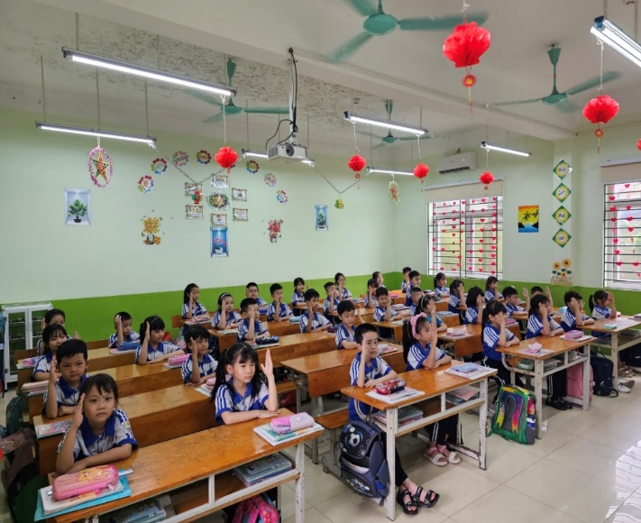
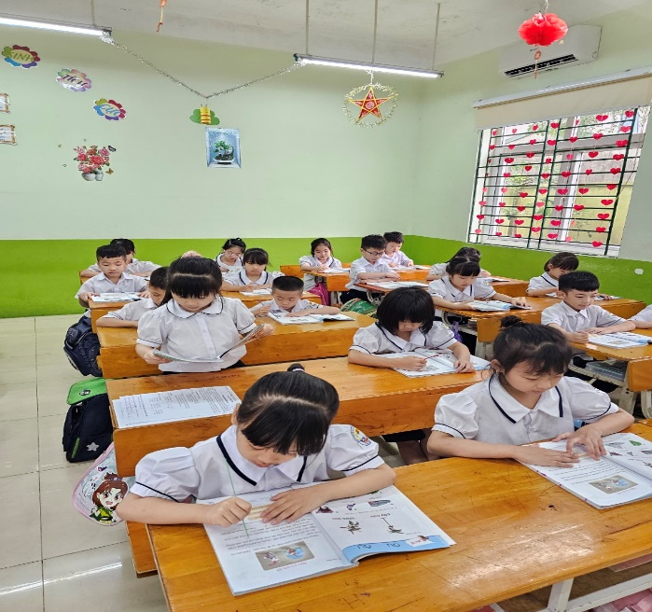 | 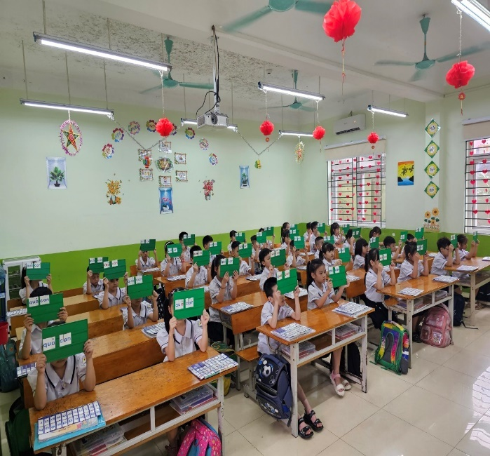
Nề nếp trong giờ học

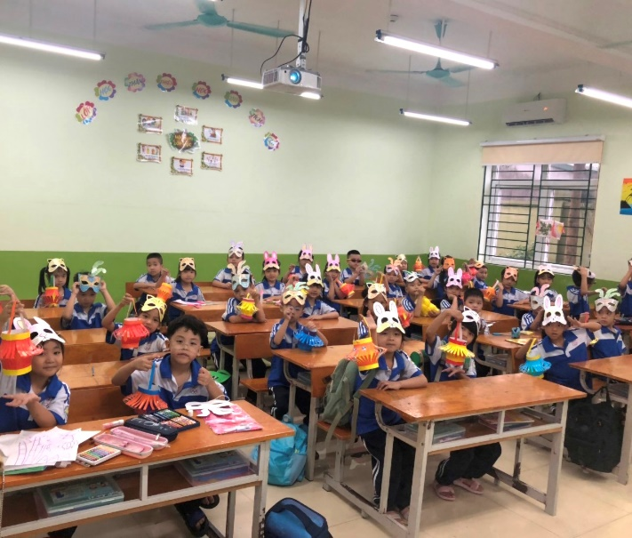 | 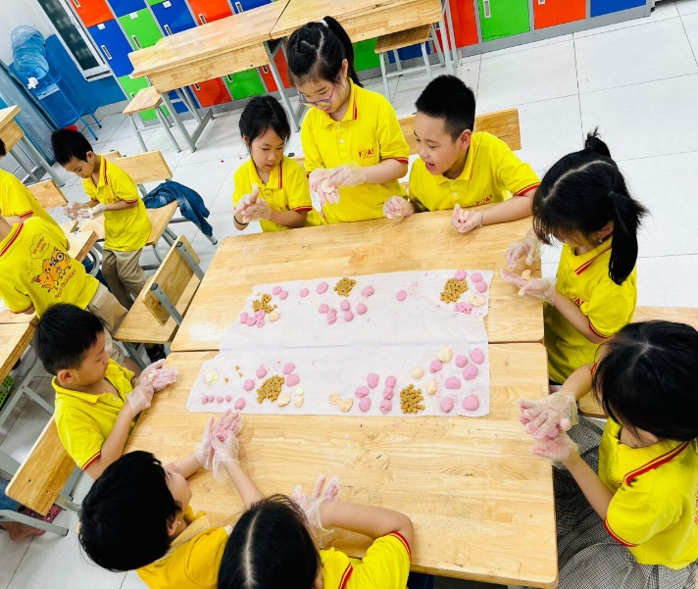
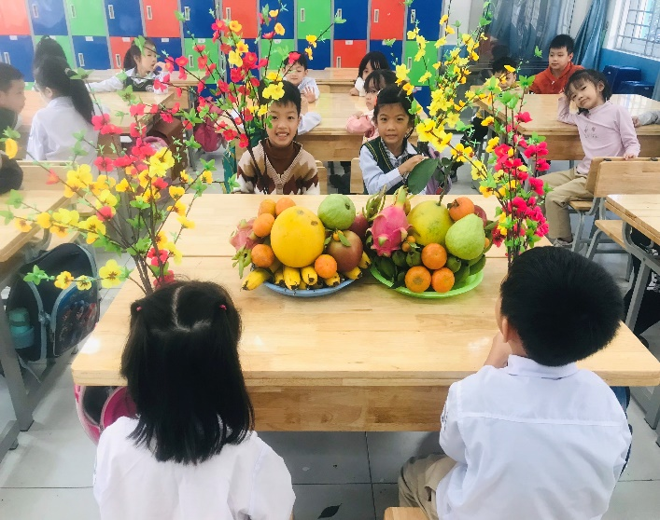
HS tham gia các hoạt động trải nghiệm

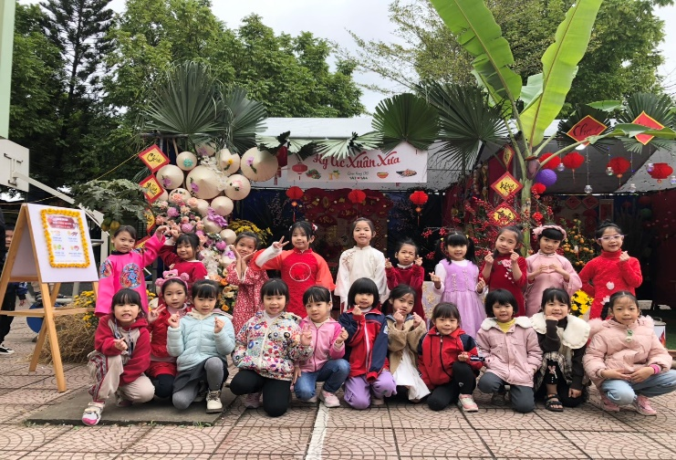 | 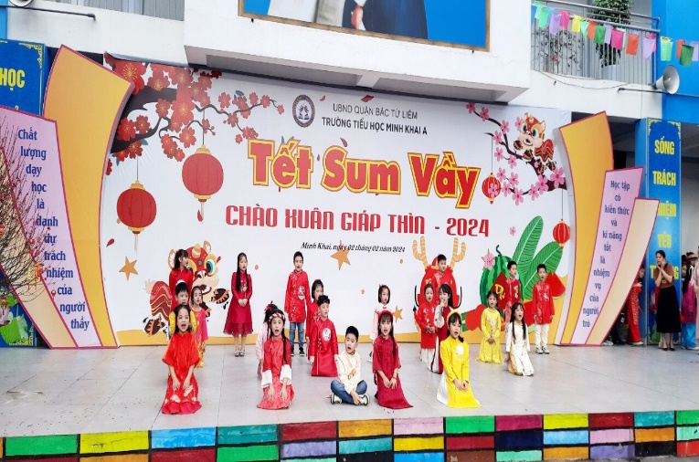
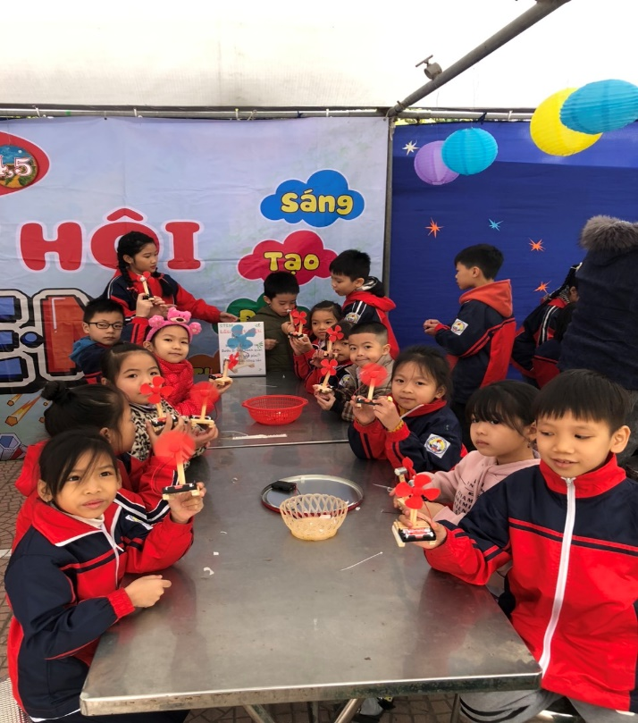 | 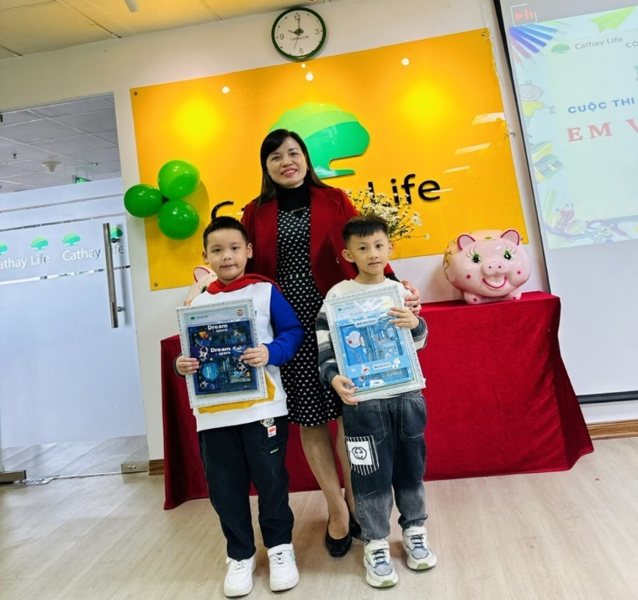
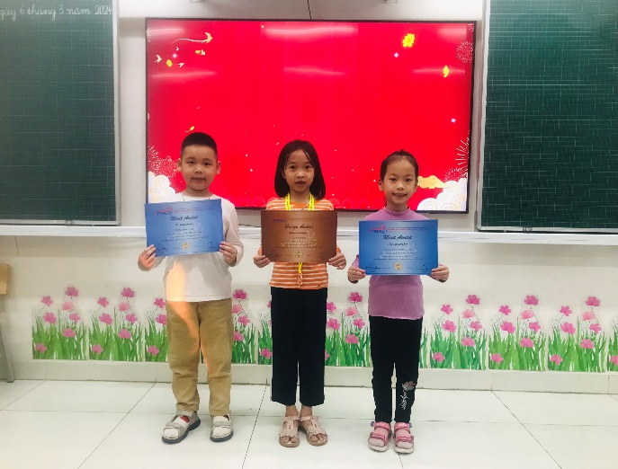 | 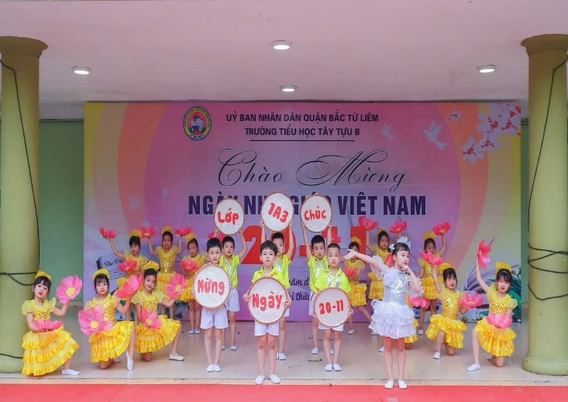
HS tham gia các hoạt động trải nghiệm

